EMBEDDED AIDD AGENT
TÀI LIỆU THIẾT KẾ TỔNG HỢP (MASTER DESIGN DOCUMENT)
Điều phối toàn bộ hồ sơ thiết kế và kế hoạch triển khai lập trình · Đề án tốt nghiệp Thạc sĩ Kỹ thuật – ngành Kỹ thuật Điện tử
Thuộc tính | Giá trị
Mã tài liệu | EAA-MDD-00
Phiên bản | 1.0
Ngày lập | 28/08/2026
Người lập | Vũ Trí Công
Trạng thái | ĐÓNG BĂNG THIẾT KẾ (design freeze) — sẵn sàng bắt đầu lập trình 29/08/2026
Bộ hồ sơ điều phối | EAA-SRS-01 · EAA-SAD-02 · EAA-SDD-03 · EAA-STP-04 · EAA-AIS-05 (v1.1) · Ma trận Người–AI (Excel)

1. Mục đích và cách dùng tài liệu này
Đây là tài liệu ĐIỀU PHỐI: nó không lặp lại nội dung chi tiết của năm tài liệu thành phần, mà chốt lại (a) bản đồ đọc bộ hồ sơ, (b) toàn bộ quyết định thiết kế đã đóng băng — nguồn chân lý duy nhất khi code, (c) phạm vi MVP, (d) kế hoạch triển khai lập trình theo sprint bắt đầu từ ngày 29/08/2026, và (e) định nghĩa hoàn thành. Khi lập trình, gặp bất kỳ câu hỏi "làm thế nào" — tra bảng mục 2 để biết mở tài liệu nào; gặp câu hỏi "đã quyết thế nào" — tra bảng mục 4.

2. Bản đồ bộ hồ sơ thiết kế
Mã | Tài liệu | Trả lời câu hỏi gì | Dùng nhiều nhất khi
Excel | Ma trận Người–AI (6 giai đoạn, 13 công đoạn) | Ai làm gì ở đâu, tri thức sinh ra là gì — nền tảng phương pháp luận | Viết Chương 2 đề án; giải thích triết lý cho Hội đồng
EAA-SRS-01 | Đặc tả yêu cầu phần mềm | Sản phẩm phải LÀM GÌ: 4 tác nhân, 11 use case, 14 FR + NFR | Kiểm tra một tính năng có thuộc phạm vi không; viết test
EAA-SAD-02 | Thiết kế kiến trúc | Hệ thống được TỔ CHỨC ra sao: 7 khối, máy trạng thái, sequence, 6 ADR | Quyết định đặt code ở khối nào; hiểu luồng tổng
EAA-SDD-03 | Thiết kế chi tiết | Code CỤ THỂ thế nào: cây thư mục, schema dữ liệu, module Python, 10 lệnh CLI | MỞ THƯỜNG TRỰC KHI CODE — đây là bản vẽ thi công
EAA-STP-04 | Kế hoạch kiểm thử | Thế nào là ĐÚNG: 4 mức kiểm thử, TC-01..15, tiêu chí nghiệm thu | Viết pytest; nghiệm thu sprint
EAA-AIS-05 v1.1 | Đặc tả kỹ thuật AI | Tầng TRÍ TUỆ: Gemini 3.1, nén ngữ cảnh K1–K7, RAG, Knowledge Graph, thu nhận đa phương thức, chẩn đoán phần cứng, vòng đời tri thức, kho phẩm xuất; FR/TC bổ sung tới TC-33 | Code composer, tools, ingest, registry — mọi thứ chạm LLM và tri thức
Thứ tự đọc cho người mới trong 90 phút: SAD (hiểu khung) → SDD mục 2–4 (cây thư mục + module) → AIS mục 3 (đường ống ngữ cảnh) → STP mục 4 (biết mình sẽ bị chấm bằng test nào). SRS dùng để tra cứu, không cần đọc tuyến tính.

3. Tóm tắt hệ thống một trang
Định vị sản phẩm: EAA là AGENT LẬP TRÌNH NHÚNG TỔNG QUÁT theo kiến trúc 3 tầng — Engine (logic điều phối, gate, kỹ thuật AI; sạch tuyệt đối khỏi phần cứng cụ thể) / Platform Pack (đặc thù họ MCU: toolchain, luật, quy ước — AVR là pack đầu tiên) / Project (dữ liệu từng dự án). Robot 2 bánh tự cân bằng chỉ là DỰ ÁN MẪU (reference project) để kiểm chứng quy trình trong đề án; giá trị chuyển giao nằm ở engine và phương pháp, không ở một mạch cụ thể. Hệ quả khi code: mọi tên MCU, thanh ghi, linh kiện chỉ được phép xuất hiện trong packs/ và projects/ — xuất hiện trong engine là bug (FR-PLT-01, TC-38).
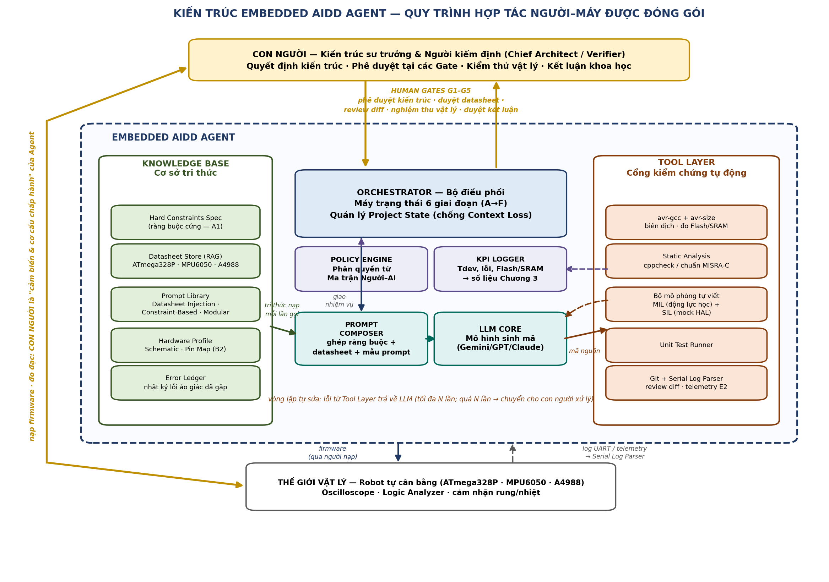
Kiến trúc 7 khối — Con người ở trên (5 Human Gate), Thế giới vật lý ở dưới (chỉ nối qua con người)
Ba nguyên tắc + một bất biến, không thương lượng khi code: (1) mọi quyết định kiến trúc/an toàn thuộc con người — 5 gate G1–G5 cưỡng chế trong Orchestrator; (2) không mã nào đến tay người khi chưa qua đủ chuỗi kiểm chứng máy; (3) không trí nhớ hội thoại — stateless call + Project State + Knowledge Base; và bất biến quan trọng nhất (SDD mục 4): hàm merge CHỈ được gọi khi toàn bộ ToolReport.passed VÀ gate G3 approved — không tồn tại nhánh code thứ hai dẫn tới merge. TC-01 tồn tại để chứng minh điều này.

4. Bảng quyết định đã chốt (đóng băng thiết kế)
# | Hạng mục | Quyết định cuối cùng | Nguồn
1 | Mô hình nền | Gemini Pro 3.1, ghim phiên bản; temperature 0.2 (code) / 0.4 (tuning); max_output_tokens 200.000 (hiệu lực = min với trần model) | AIS §2
2 | Ngân sách ngữ cảnh | ≤ 8.000 token vào/lần gọi, cưỡng chế bằng count_tokens TRƯỚC khi gọi; nén bằng K1–K7 | AIS §3
3 | Vòng tự sửa | Tối đa N = 3 lần, dạng vá (patch); quá N → dừng, bàn giao người kèm log | SRS FR-GEN-01, AIS §3.2
4 | RAG | Khớp chính xác tên thanh ghi + BM25; KHÔNG embedding/vector DB; top-k = 3; chunk ≤ 300 token, bất biến sau G2; trích dẫn chunk id bắt buộc trong code | AIS §4, ADR-07
5 | Knowledge Graph | graph.yaml + networkx; dựng tự động từ hardware_profile + uses[]; kiểm tra xung đột trước sinh mã; Graph-RAG chọn chunk | AIS §5, ADR-08
6 | Mô phỏng | Tự viết MIL + SIL (thay Wokwi); là cổng kiểm chứng bắt buộc trước merge | SAD ADR-05
7 | Vòng đời tri thức | Append-only + supersede; không ghi đè vật lý; mâu thuẫn → người phân xử; supersede → stale set + re-verify | AIS §8.1–8.3
8 | Phiên bản mã | 3 hạng: build-ok < sim-verified < hw-verified; known_good.lock cập nhật chỉ tại G4; eaa rollback một lệnh | AIS §8.4
9 | Đầu vào | 4 loại: lệnh, PDF, ảnh, code; mọi trích xuất là proposed facts qua gate; RIC + Readiness Check trước mỗi module; tìm kiếm leo thang 3 bậc, web chỉ whitelist | AIS §6
10 | Chẩn đoán phần cứng | Thư viện DS-01..06; hai kênh máy/người; nạp cần xác nhận + checklist an toàn | AIS §7
11 | Phẩm xuất | Artifact Registry; phân biệt "gửi lại" (bất biến) và "làm mới" (tái sinh) | AIS §8.5
12 | Nền tảng | Python 3.10+ CLI; file phẳng + Git (không DB server, không GUI); Windows/Linux | SAD ADR-01/02/06
13 | KPI | kpi_log.csv: Tdev, retries, first_build_errors, Flash/SRAM, tokens, cost — nguồn số liệu Chương 3 | SRS FR-KPI-01, AIS P5
14 | Định vị sản phẩm | Agent nhúng TỔNG QUÁT, kiến trúc 3 tầng Engine – Platform Pack – Project; engine không chứa hằng số phần cứng nào; robot tự cân bằng = reference project, AVR = pack đầu tiên | SRS §1.2, FR-PLT; SAD ADR-09
15 | Môi trường công cụ | eaa doctor: quét theo tool manifest, cài có xác nhận + whitelist + checksum; env_lock chống trôi toolchain; Tool Card ghi cách dùng công cụ vào bộ nhớ sau khi cài | AIS §9

5. Phạm vi MVP đợt lập trình này
- LÀM: ENGINE tổng quát (điều phối, gate, composer, vòng đời tri thức, doctor) + interface PlatformPack; PLATFORM PACK AVR đầu tiên; DỰ ÁN MẪU robot_balance với toàn bộ vòng lặp chuẩn cho 2 module demo (drv_i2c_mpu6050, pid_controller); 5 gate trên CLI; Knowledge Base đầy đủ các kho; graph + conflict check; ingest PDF→chunk đề xuất; MIL/SIL tối thiểu; KPI logger; docs registry; kịch bản chẩn đoán DS-01..03.
- CHƯA LÀM (ghi nhận, không code): GUI; đa người dùng; embedding; tự nạp firmware không cần xác nhận; Platform Pack thứ hai (STM32/RISC-V — hướng phát triển, chính là phép thử chứng minh tính tổng quát); ingest ảnh oscilloscope (Should — làm nếu dư thời gian).
- Chiến thuật LLM: Sprint 1–3 chạy hoàn toàn bằng MockLLM (trả code định sẵn cho các kịch bản pass/fail/vi phạm) — không tốn API, test tất định; Gemini thật chỉ vào từ Sprint 4.

6. Kế hoạch lập trình theo sprint (bắt đầu 29/08/2026)
Sprint | Mục tiêu | Module code | Test phải xanh | Định nghĩa xong
S0 — Khung xương  (ngày 1–2) | Repo chạy được, state bền, policy đúng | Cây thư mục theo SDD §2; state.py (atomic + lock); policy.py; cli.py khung lệnh; constraints.yaml + hardware_profile.yaml mẫu; pytest + CI | TC-03, TC-08 | eaa init && eaa resume chạy đúng; kill -9 giữa chừng không hỏng state
S1 — Tri thức  (ngày 3–5) | Knowledge Base + Graph + Composer | Loaders 5 kho; graph builder + conflict check; composer.py với K1–K7; MockLLM; ledger.py | TC-04, TC-05, TC-18, TC-21, TC-16 | Prompt lắp ráp đúng ngân sách, đúng chunk, có quy tắc lỗi
S2 — Vòng lặp chuẩn  (ngày 6–9) | Sinh mã → kiểm chứng → gate → merge | tools/compile.py, static.py, unittests.py; orchestrator.py vòng lặp 13 bước; gates.py CLI; git integration; kpi.py | TC-01, TC-02, TC-06, TC-07, TC-09, TC-17 | Một module mock đi trọn vòng, merge chỉ qua G3; bất biến merge có test riêng
S3 — Mô phỏng + tri thức sống  (ngày 10–13) | MIL/SIL + ingest + vòng đời tri thức + registry | sim/ (con lắc ngược + mock HAL); tools/sim.py; ingest PDF→chunk đề xuất; supersede + stale set; docs registry + regen | TC-12, TC-13, TC-22, TC-24, TC-26, TC-29, TC-32, TC-33 | Robot ảo giữ cân bằng làm cổng chặn thật; đổi chunk → stale set đúng
S4 — Chạy thật  (ngày 14–17) | Gemini thật + 2 module demo + chẩn đoán | llm/gemini.py; end-to-end 2 module; DS-01..03 + P8; rollback + known_good; report versions | TC-11, TC-14, TC-15, TC-25, TC-27, TC-28, TC-30, TC-31 | TC-15 xanh với Gemini thật; KPI đủ cột cho Chương 3
Nhịp mỗi sprint: code theo SDD → test theo STP/AIS → cuối sprint chạy lại TOÀN BỘ test đã xanh (chống thoái lui) → ghi lại sai lệch so với thiết kế (nếu buộc phải lệch, cập nhật tài liệu tương ứng và tăng phiên bản — thiết kế và code không được rời nhau). Riêng tính tổng quát: interface PlatformPack (compile/size/flash/rules/sim bindings) chốt ngay trong S0–S1 và mọi lời gọi toolchain từ S2 trở đi đều đi qua interface này — code cho AVR nhưng KHÔNG code vào AVR; test TC-38 (quét engine không chứa tên phần cứng) chạy trong CI từ ngày đầu.

7. Checklist bắt đầu ngày 29/08

8. Định nghĩa hoàn thành MVP (nhắc lại từ SRS §6 + STP §5)
MVP xong khi: (1) 2 module demo đi trọn vòng lặp chuẩn với Gemini Pro 3.1 thật; (2) 100% test case Must (TC-01..33 trừ các TC gắn FR Should) xanh; (3) firmware sinh ra đạt ngưỡng đề cương: Flash < 50%, RAM < 40%, không tràn stack, ≤ 110% kích thước mã viết tay; (4) nhật ký chứng minh không gate nào bị vượt tự động và mọi commit truy vết được (prompt hash, model, constraints_version, chunk ids); (5) kpi_log.csv xuất được bảng so sánh A/B cho Chương 3. Khi cả năm điều trên xanh — sản phẩm phần mềm của đề án coi như hoàn thành vòng một, phần còn lại là thực nghiệm trên robot thật tại G4.

EMBEDDED AIDD AGENT
ĐẶC TẢ YÊU CẦU PHẦN MỀM (SRS)
Bộ tài liệu thiết kế phần mềm · Đề án tốt nghiệp Thạc sĩ Kỹ thuật – ngành Kỹ thuật Điện tử
Thuộc tính | Giá trị
Mã tài liệu | EAA-SRS-01
Phiên bản | 1.0 (Bản thảo trình thầy hướng dẫn)
Ngày lập | 28/08/2026
Người lập | Vũ Trí Công
Sản phẩm | Embedded AIDD Agent — MVP v0.1
Tài liệu liên quan | Đề cương đề án; Ma trận Người–AI (Excel); EAA-SRS-01; EAA-SAD-02; EAA-SDD-03; EAA-STP-04

Phiên bản | Ngày | Người sửa | Nội dung thay đổi
1.0 | 28/08/2026 | Vũ Trí Công | Phát hành lần đầu

1. Giới thiệu

1.1. Mục đích tài liệu
Tài liệu đặc tả yêu cầu cho phần mềm Embedded AIDD Agent (viết tắt: EAA) — bộ điều phối đóng gói quy trình phát triển phần mềm nhúng có AI hỗ trợ thành một hệ thống chạy được, với các cổng phê duyệt của con người (Human Gate) được cưỡng chế bằng phần mềm. Tài liệu là căn cứ để thiết kế (EAA-SAD-02, EAA-SDD-03), lập trình và nghiệm thu (EAA-STP-04).

1.2. Phạm vi sản phẩm — Agent lập trình nhúng TỔNG QUÁT
EAA là Agent lập trình nhúng dùng chung, KHÔNG chuyên dụng cho một mạch cụ thể nào. Sản phẩm chia ba tầng: (1) ENGINE — toàn bộ logic điều phối, gate, vòng lặp sinh mã, kỹ thuật AI — tuyệt đối không chứa bất kỳ hằng số phần cứng nào; (2) PLATFORM PACK — gói nền tảng theo họ MCU (toolchain adapter, luật static analysis, quy ước thanh ghi, trình nạp, smoke test), tầng dữ liệu + adapter cắm vào engine; (3) PROJECT — dữ liệu của từng dự án cụ thể (constraints, hardware profile, datasheet chunks, backlog). Phiên bản MVP v0.1 giao: engine hoàn chỉnh + Platform Pack đầu tiên (AVR 8-bit) + một dự án mẫu để kiểm chứng toàn bộ quy trình: Robot 2 bánh tự cân bằng (ATmega328P, MPU6050, A4988, Nano-OS). Robot đóng vai trò REFERENCE PROJECT — sản phẩm mẫu chứng minh, không phải đích chuyên dụng của Agent. Sản phẩm KHÔNG bao gồm: giao diện đồ họa, làm việc nhóm nhiều người, tự động nạp firmware không cần xác nhận, và mọi hình thức tự ra quyết định kiến trúc thay con người.

1.3. Thuật ngữ và viết tắt
Thuật ngữ | Giải nghĩa
AIDD | AI-Driven Development — quy trình phát triển trong đó AI thực thi mã nguồn chi tiết, con người giữ vai trò kiến trúc sư và người kiểm định
Human Gate (G1–G5) | Điểm dừng bắt buộc trong quy trình, chỉ con người phê duyệt mới được đi tiếp
MIL / SIL | Model-in-the-Loop / Software-in-the-Loop — mô phỏng thuật toán trên mô hình động lực học / chạy chính mã firmware trên PC qua lớp HAL giả lập
RAG | Retrieval-Augmented Generation — tự động truy xuất trích đoạn datasheet đưa vào prompt (Datasheet Injection)
Project State | Trạng thái dự án lưu ngoài LLM (JSON/SQLite), giúp hệ thống miễn nhiễm Context Loss
Error Ledger | Nhật ký lỗi ảo giác của AI, dùng làm ví dụ phủ định cho các prompt sau
KPI | Bộ chỉ số đo lường của đề án: Tdev, tỷ lệ lỗi ban đầu, Flash, SRAM, Loop Latency, Jitter

2. Mô tả tổng quan

2.1. Tác nhân (Actors)
Tác nhân | Loại | Vai trò đối với EAA
Kỹ sư nhúng (Chief Architect / Verifier) | Người dùng chính | Khởi tạo dự án, cung cấp ràng buộc và datasheet, phê duyệt tại mọi Gate, nhập số đo vật lý, kết luận
LLM API | Hệ thống ngoài | Sinh mã nguồn theo prompt; hoán đổi được giữa các nhà cung cấp (Gemini/GPT/Claude)
Toolchain (avr-gcc, avr-size, cppcheck, pytest) | Hệ thống ngoài | Thực thi các cổng kiểm chứng tự động; EAA gọi qua subprocess
Robot tự cân bằng | Thực thể vật lý | KHÔNG nối trực tiếp với EAA; mọi tương tác đi qua kỹ sư (nạp firmware, đo đạc, nhập kết quả)

2.2. Giả định và phụ thuộc
- Kỹ sư có khả năng đọc hiểu datasheet — chất lượng trích đoạn nạp vào RAG quyết định chất lượng mã sinh ra (hạn chế 3.4.3 của đề cương).
- LLM API khả dụng qua Internet; toolchain AVR và Python 3.10+ đã cài trên máy kỹ sư.
- Bộ mô phỏng MIL/SIL (sản phẩm của công đoạn C1, C2) đã được kiểm chứng bằng nghiệm giải tích trước khi dùng làm cổng kiểm chứng.

3. Use case
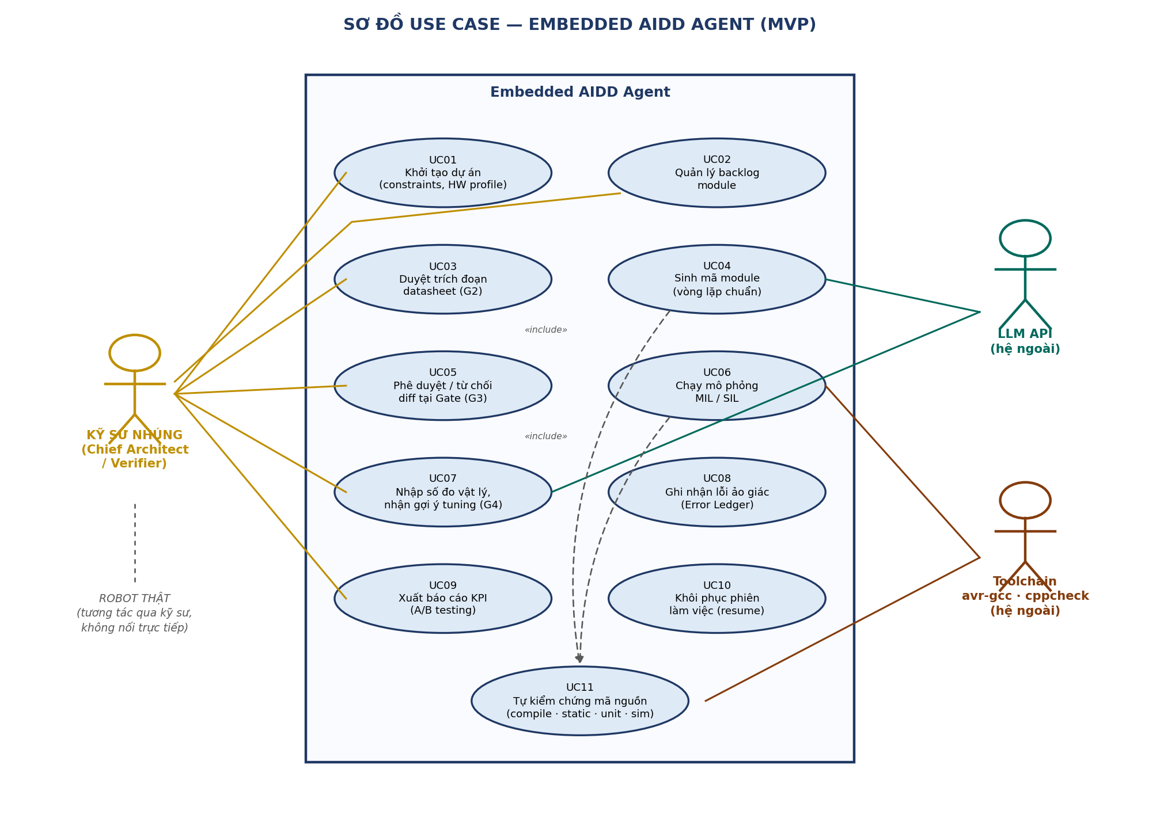
Hình 1. Sơ đồ use case của Embedded AIDD Agent (MVP)
Mã | Tên use case | Tác nhân | Mô tả ngắn
UC01 | Khởi tạo dự án | Kỹ sư | Nạp constraints.yaml, Hardware Profile; tạo Project State
UC02 | Quản lý backlog module | Kỹ sư | Khai báo danh sách module (driver, kernel, PID...) và thứ tự ưu tiên
UC03 | Duyệt trích đoạn datasheet (G2) | Kỹ sư | Duyệt các chunk datasheet trước khi vào Datasheet Store
UC04 | Sinh mã module (vòng lặp chuẩn) | Kỹ sư, LLM | Chu trình 13 bước: prompt → sinh mã → kiểm chứng → tự sửa ≤ N → chờ duyệt
UC05 | Phê duyệt / từ chối diff (G3) | Kỹ sư | Review diff đã qua kiểm chứng; reject kèm lý do → Error Ledger
UC06 | Chạy mô phỏng MIL/SIL | Kỹ sư, Toolchain | Kiểm chứng thuật toán và firmware trên robot ảo
UC07 | Nhập số đo vật lý, nhận gợi ý tuning (G4) | Kỹ sư, LLM | Nhập latency/jitter/triệu chứng; nhận phân tích và gợi ý Kp, Ki, Kd
UC08 | Ghi nhận lỗi ảo giác | Kỹ sư | Thêm lỗi mới vào Error Ledger (thanh ghi bịa, sai prescaler...)
UC09 | Xuất báo cáo KPI | Kỹ sư | Xuất CSV/bảng phục vụ so sánh A/B của Chương 3
UC10 | Khôi phục phiên làm việc | Kỹ sư | Resume từ Project State sau khi tắt máy/crash
UC11 | Tự kiểm chứng mã nguồn | Toolchain (include) | Chuỗi compile → size → static → unit → SIL, được UC04/UC06 gọi

3.1. Đặc tả chi tiết UC04 — Sinh mã module
Mục | Nội dung
Tiền điều kiện | Dự án đã khởi tạo (UC01); backlog đã duyệt tại G1; datasheet liên quan đã duyệt tại G2
Luồng chính | (1) Kỹ sư chọn module → (2) EAA tra Policy Engine → (3) ghép prompt từ Knowledge Base → (4) gọi LLM → (5) chạy chuỗi kiểm chứng UC11 → (6) pass: tạo commit + diff, chuyển UC05
Luồng thay thế A — kiểm chứng fail | Báo lỗi trả về LLM tự sửa, lặp tối đa N = 3 lần; quá N: dừng, bàn giao kỹ sư kèm toàn bộ log
Luồng thay thế B — kỹ sư reject diff | Lý do reject ghi vào Error Ledger; module quay về bước (3) với prompt bổ sung lý do
Hậu điều kiện | Mã nguồn được merge (hoặc bàn giao xử lý tay); KPI của chu trình đã ghi

4. Yêu cầu chức năng (MoSCoW)
Mã | Yêu cầu | Ưu tiên
FR-ORC-01 | Máy trạng thái 6 giai đoạn A→F; chỉ chuyển trạng thái khi thỏa điều kiện kiểm chứng VÀ phê duyệt gate (nếu có) | Must
FR-ORC-02 | Lưu và khôi phục Project State qua các phiên làm việc; mọi lần gọi LLM đều stateless | Must
FR-GATE-01 | 5 Human Gate G1–G5 không thể bị bỏ qua bằng bất kỳ lệnh nào của phần mềm (chỉ con người xác nhận) | Must
FR-KB-01 | Nạp Hard Constraints Spec vào system prompt của MỌI lần gọi LLM | Must
FR-KB-02 | Datasheet Injection tự động: truy xuất chunk theo ngoại vi/thanh ghi liên quan tới module đang sinh | Must
FR-KB-03 | Error Ledger: ghi lỗi ảo giác và tự đưa vào prompt như ví dụ phủ định | Should
FR-GEN-01 | Vòng lặp sinh mã chuẩn 13 bước với giới hạn tự sửa N cấu hình được (mặc định 3) | Must
FR-VER-01 | Chuỗi kiểm chứng bắt buộc: compile → avr-size (Flash < 50%, RAM < 40%) → static analysis → unit test → SIL | Must
FR-VER-02 | Mã vi phạm ràng buộc (delay(), malloc, đệ quy, floating-point ở vòng điều khiển) bị chặn tại static analysis | Must
FR-LLM-01 | Giao diện LLM hoán đổi được giữa các nhà cung cấp, không đổi hành vi Orchestrator | Should
FR-KPI-01 | Tự ghi Tdev, số vòng tự sửa, lỗi build lần đầu, Flash/SRAM mỗi bản build; xuất CSV | Must
FR-TUN-01 | Nhận số đo vật lý kỹ sư nhập tại G4, phân tích telemetry và gợi ý hướng tinh chỉnh tham số | Should
FR-SIM-01 | Tích hợp bộ mô phỏng MIL/SIL tự viết như một cổng kiểm chứng và như công cụ quét tham số | Should
FR-CLI-01 | Bộ lệnh CLI đầy đủ cho mọi use case (init, plan, gen, gate, sim, tune, report, resume) | Must
FR-PLT-01 | Engine không chứa bất kỳ tham chiếu phần cứng cụ thể nào (tên MCU, thanh ghi, linh kiện) — mọi đặc thù nằm trong Platform Pack và Project; có test tự động quét vi phạm | Must
FR-PLT-02 | Platform Pack đóng gói trọn đặc thù một họ MCU: toolchain adapter (compile/size/flash), luật static analysis, quy ước thanh ghi, mẫu prompt nền tảng, smoke test; cắm vào engine qua interface chuẩn | Must
FR-PLT-03 | Một cài đặt quản lý nhiều dự án song song (eaa new/switch); Knowledge Base, state, KPI, phẩm xuất tách biệt theo từng dự án | Should

5. Yêu cầu phi chức năng
Mã | Nhóm | Yêu cầu
NFR-01 | An toàn quy trình | Không tồn tại đường thực thi nào cho phép merge mã chưa qua đủ chuỗi kiểm chứng và gate tương ứng
NFR-02 | Tin cậy | Project State bền vững qua crash (ghi nguyên tử — atomic write); resume không mất dữ liệu
NFR-03 | Hiệu năng | Một vòng kiểm chứng đầy đủ (không tính thời gian LLM) ≤ 2 phút trên máy phát triển thông thường
NFR-04 | Di động | Chạy trên Windows/Linux; chỉ phụ thuộc Python 3.10+, toolchain AVR và Git
NFR-05 | Mở rộng (định vị cốt lõi) | Là agent nhúng tổng quát: thêm họ MCU mới (STM32, RISC-V...) = thêm một Platform Pack (dữ liệu + adapter), KHÔNG sửa một dòng engine; robot chỉ là dự án mẫu đầu tiên
NFR-06 | Bảo mật | API key lưu qua biến môi trường; không ghi key và không gửi datasheet ngoài phạm vi cần thiết vào log
NFR-07 | Truy vết | Mọi mã nguồn sinh ra truy vết được: prompt nào, model nào, phiên bản constraints nào (ghi trong commit message)

6. Tiêu chí nghiệm thu tổng quát
Sản phẩm MVP được nghiệm thu khi: (1) chạy trọn vòng lặp chuẩn cho 2 module đại diện (driver I2C MPU6050 và PID) với đầy đủ cổng kiểm chứng; (2) toàn bộ test case Must trong EAA-STP-04 đạt; (3) firmware do quy trình sinh ra thỏa các ngưỡng của đề cương: Flash < 50%, RAM < 40%, không tràn stack, và không vượt quá 10% dung lượng so với mã viết tay tối ưu; (4) chứng minh được bằng nhật ký rằng không gate nào bị vượt tự động trong toàn bộ quá trình.

EMBEDDED AIDD AGENT
TÀI LIỆU THIẾT KẾ KIẾN TRÚC (SAD)
Bộ tài liệu thiết kế phần mềm · Đề án tốt nghiệp Thạc sĩ Kỹ thuật – ngành Kỹ thuật Điện tử
Thuộc tính | Giá trị
Mã tài liệu | EAA-SAD-02
Phiên bản | 1.0 (Bản thảo trình thầy hướng dẫn)
Ngày lập | 28/08/2026
Người lập | Vũ Trí Công
Sản phẩm | Embedded AIDD Agent — MVP v0.1
Tài liệu liên quan | Đề cương đề án; Ma trận Người–AI (Excel); EAA-SRS-01; EAA-SAD-02; EAA-SDD-03; EAA-STP-04

Phiên bản | Ngày | Người sửa | Nội dung thay đổi
1.0 | 28/08/2026 | Vũ Trí Công | Phát hành lần đầu

1. Giới thiệu và nguyên tắc kiến trúc
Tài liệu mô tả kiến trúc phần mềm Embedded AIDD Agent theo các góc nhìn: ngữ cảnh, thành phần, hành vi, dữ liệu và triển khai; kèm các quyết định kiến trúc (ADR) và cơ chế hóa giải ba điểm yếu cố hữu của AI. Kiến trúc tuân theo ba nguyên tắc đã xác lập trong SRS:
- NT1 — Con người giữ mọi quyết định kiến trúc và an toàn: các quyết định được mã hóa thành Human Gate G1–G5, cưỡng chế trong Orchestrator (FR-GATE-01).
- NT2 — Không mã nào đến tay người mà chưa qua kiểm chứng máy: chuỗi Tool Layer là đường đi bắt buộc của mọi sản phẩm LLM (FR-VER-01).
- NT3 — Tri thức tích lũy thay trí nhớ hội thoại: mọi lần gọi LLM là stateless; ngữ cảnh nạp lại từ Knowledge Base + Project State (FR-ORC-02).

2. Góc nhìn ngữ cảnh

Hình 1. Sơ đồ khối tổng thể — Agent giữa Con người và Thế giới vật lý
Ranh giới hệ thống: EAA chạy trọn trên máy của kỹ sư; giao tiếp ra ngoài chỉ gồm (a) lời gọi LLM API qua Internet và (b) toolchain cục bộ. Robot thật nằm ngoài ranh giới: firmware đến robot qua tay kỹ sư, dữ liệu đo trở về qua kỹ sư nhập tại Gate G4 hoặc file log UART — thiết kế này cố ý biến con người thành "cảm biến và cơ cấu chấp hành" của Agent, đúng triết lý đề án.

3. Góc nhìn thành phần
Thành phần | Trách nhiệm | Giao tiếp với
Orchestrator | Máy trạng thái 6 giai đoạn; điều phối vòng lặp chuẩn; quản lý Project State | Mọi thành phần
Policy Engine | Bảng phân quyền AUTO/APPROVE/HUMAN dịch từ Ma trận Người–AI | Orchestrator (tra cứu trước mỗi chuyển bước)
Knowledge Base | 5 kho: Constraints, Datasheet Store (RAG), Prompt Library, Hardware Profile, Error Ledger | Prompt Composer (đọc); Gates (ghi)
Prompt Composer | Ghép prompt: role + constraints + datasheet chunk + mẫu + ví dụ phủ định | Knowledge Base, LLM Core
LLM Core | Gọi mô hình sinh mã qua adapter hoán đổi được; retry/timeout | Prompt Composer, Tool Layer
Tool Layer | Chuỗi cổng kiểm chứng: compile, size, static, unit, MIL/SIL; trả ToolReport | LLM Core (feedback), Git, KPI Logger
Human Interface (Gates) | Điểm phê duyệt G1–G5 trên CLI; nhập số đo vật lý | Kỹ sư, Orchestrator, Error Ledger
KPI Logger | Ghi số liệu định lượng từng chu trình; xuất CSV cho Chương 3 | Orchestrator, Tool Layer

4. Góc nhìn hành vi

4.1. Máy trạng thái của Orchestrator
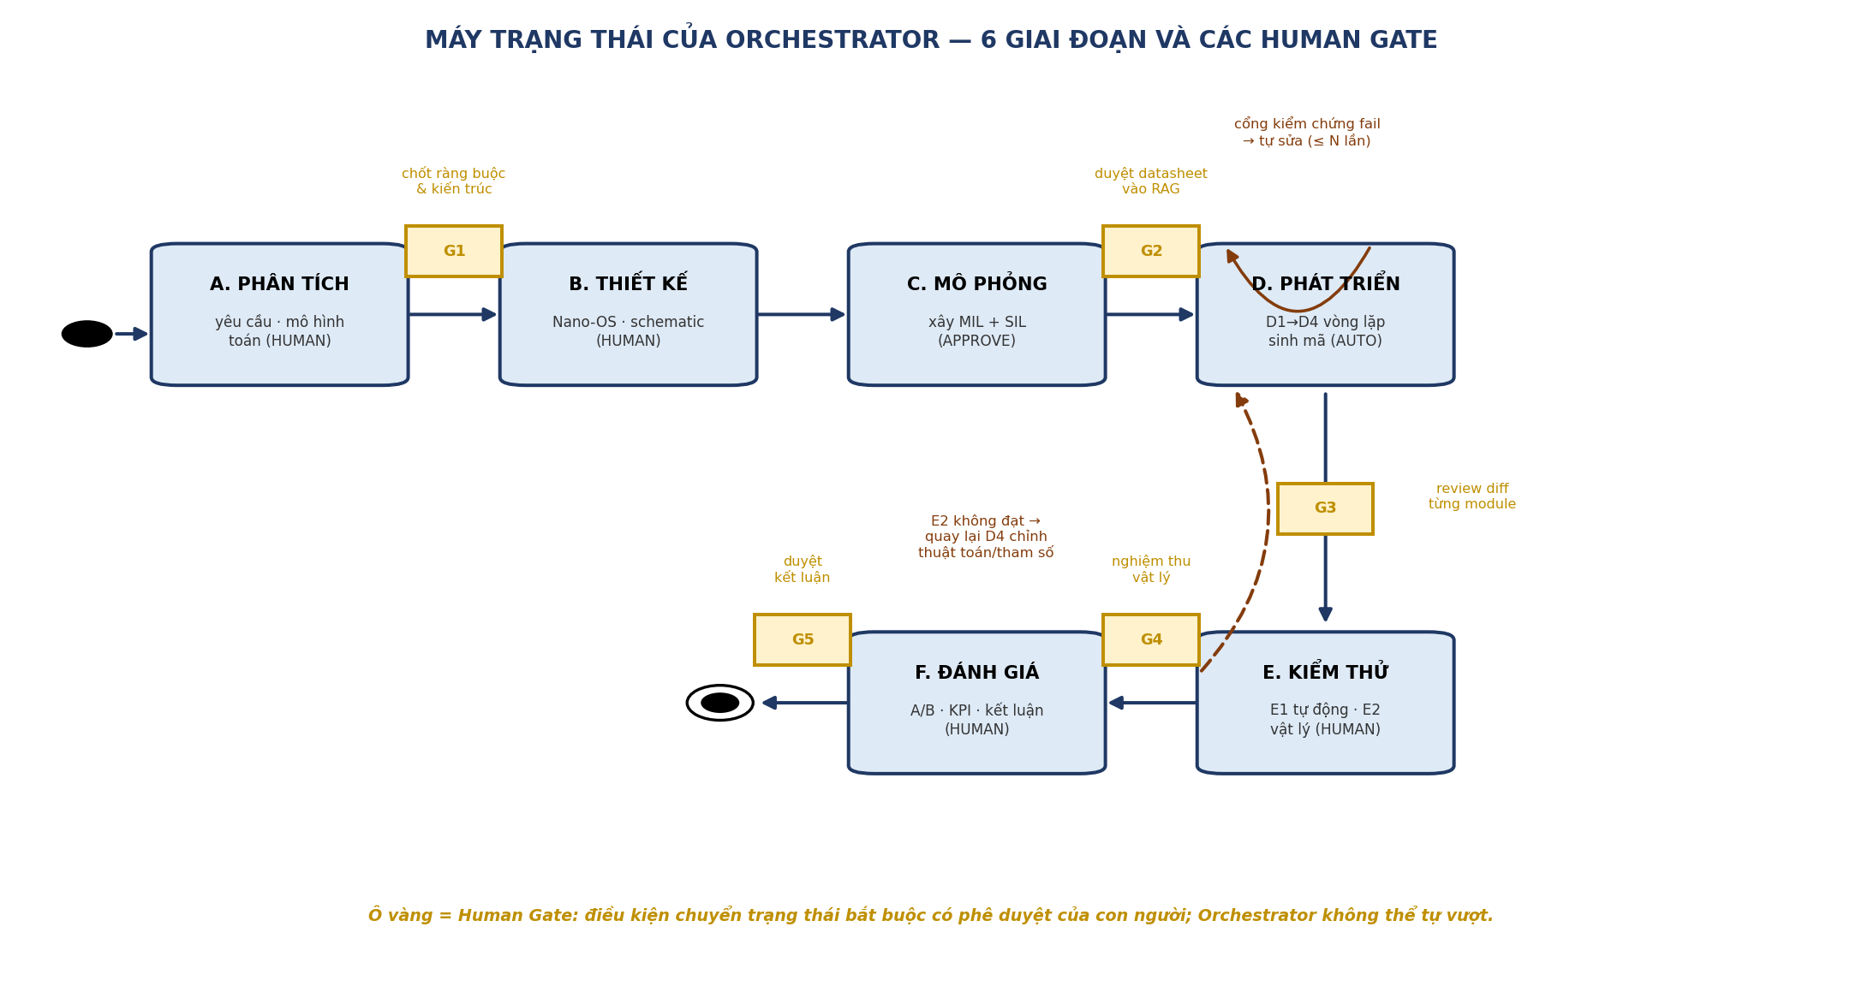
Hình 2. Máy trạng thái 6 giai đoạn với các Human Gate trên cung chuyển tiếp
Hai vòng phản hồi quan trọng: vòng tự sửa nội bộ trạng thái D (Tool Layer fail → LLM sửa, ≤ N lần) và vòng tinh chỉnh E2→D4 khi kiểm thử vật lý không đạt — vòng sau luôn đi qua con người vì chỉ con người quan sát được robot thật.

4.2. Trình tự vòng lặp sinh mã chuẩn
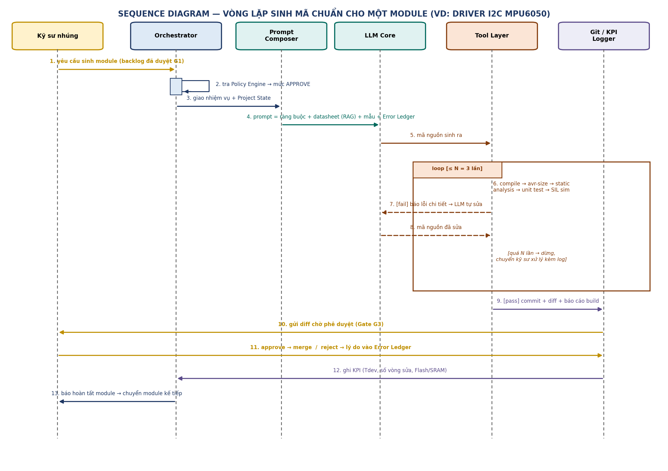
Hình 3. Sequence diagram vòng lặp chuẩn cho một module

5. Góc nhìn dữ liệu (tóm tắt)
Toàn bộ dữ liệu là file văn bản phẳng đặt trong thư mục dự án, theo dõi được bằng Git: constraints.yaml (ràng buộc cứng), project_state.json (trạng thái), datasheets/*.md (chunk RAG), prompts/*.md (mẫu), error_ledger.jsonl (nhật ký lỗi), kpi_log.csv (số liệu). Lược đồ chi tiết từng file định nghĩa tại EAA-SDD-03, mục 3.

6. Góc nhìn triển khai
Nút triển khai | Thành phần chạy trên đó | Kết nối
Máy phát triển của kỹ sư (Windows/Linux) | Toàn bộ EAA (Python CLI), toolchain AVR, bộ mô phỏng MIL/SIL, Git repo | Internet (LLM API); USB/UART (đọc log robot)
Dịch vụ LLM (cloud) | Mô hình sinh mã (Gemini/GPT/Claude) | HTTPS API, xác thực bằng API key
Robot tự cân bằng | Firmware Nano-OS do quy trình sinh ra | Không nối với EAA; qua kỹ sư (nạp ISP/bootloader, log UART)

7. Quyết định kiến trúc (ADR)
Mã | Quyết định | Lý do | Đánh đổi chấp nhận
ADR-01 | CLI thay vì GUI | Phạm vi MVP của đề án; kỹ sư là người dùng duy nhất | Kém trực quan; giảm rào cản bằng lệnh ngắn gọn
ADR-02 | State ngoài LLM, gọi stateless | Diệt Context Loss tận gốc; tái lập được mọi lần gọi | Prompt dài hơn, tốn token hơn hội thoại nối tiếp
ADR-03 | Adapter LLM hoán đổi được | Chương 3 cần so sánh nhiều model trên cùng quy trình | Không dùng được tính năng riêng của từng nhà cung cấp
ADR-04 | Gate cưỡng chế trong Orchestrator, không phải quy ước | Bảo đảm kỹ thuật cho luận điểm vai trò con người | Chậm hơn khi làm việc; đây là chủ đích, không phải nhược điểm
ADR-05 | Bộ mô phỏng tự viết (MIL/SIL) thay Wokwi | Chạy hàng loạt tự động, quét tham số, tính đóng góp học thuật | Mất giả lập mức thanh ghi; bù bằng kiểm thử vật lý E2
ADR-06 | Dữ liệu file phẳng + Git, không database server | Truy vết bằng công cụ chuẩn; đơn giản, bền vững | Không phù hợp đa người dùng — ngoài phạm vi MVP
ADR-09 | Kiến trúc 3 tầng Engine – Platform Pack – Project; engine sạch tuyệt đối khỏi phần cứng cụ thể | Sản phẩm là AGENT NHÚNG TỔNG QUÁT; robot tự cân bằng chỉ là reference project kiểm chứng; giá trị chuyển giao của đề án nằm ở engine + quy trình, không ở một mạch | Thêm một tầng trừu tượng (interface PlatformPack) phải thiết kế và test kỹ ngay từ MVP

8. Cơ chế hóa giải ba điểm yếu của AI
Điểm yếu | Thành phần chịu trách nhiệm | Cơ chế
Hallucination (ảo giác phần cứng) | Datasheet Store + Tool Layer + Error Ledger | Injection tự động ở mọi prompt; compile + đối chiếu thanh ghi chặn mã bịa; lỗi cũ thành ví dụ phủ định
Context Loss (mất ngữ cảnh) | Orchestrator + Prompt Composer | Stateless call + Project State + constraints nạp lại mỗi lần gọi (ADR-02)
Physical Blindness (mù vật lý) | Bộ mô phỏng MIL/SIL + Gate G4 | Mô phỏng thu hẹp vùng mù; phần còn lại thuộc con người tại G4

EMBEDDED AIDD AGENT
ĐẶC TẢ KỸ THUẬT AI (AI ENGINEERING SPEC)
Thu nhận đầu vào đa phương thức · Nén ngữ cảnh · Quản lý RAG · Đồ thị tri thức phần cứng · Vòng tự đánh giá thông tin · Cấu hình Gemini Pro 3.1
Thuộc tính | Giá trị
Mã tài liệu | EAA-AIS-05
Phiên bản | 1.2 (Bản thảo trình thầy hướng dẫn)
Ngày lập | 28/08/2026
Người lập | Vũ Trí Công
Mô hình nền | Google Gemini Pro 3.1 (ghim phiên bản)
Tài liệu liên quan | EAA-SRS-01 (bổ sung FR mục 7); EAA-SAD-02 (chi tiết hóa Knowledge Base); EAA-SDD-03 (bổ sung module); EAA-STP-04 (bổ sung TC mục 7)

Phiên bản | Ngày | Người sửa | Nội dung thay đổi
1.0 | 28/08/2026 | Vũ Trí Công | Phát hành lần đầu — đặc tả tầng kỹ thuật AI của sản phẩm
1.1 | 28/08/2026 | Vũ Trí Công | max_output_tokens 200.000; bổ sung mục 6 (thu nhận đầu vào đa phương thức, vòng tự đánh giá đủ thông tin), mục 7 (chế độ chẩn đoán phần cứng cộng tác), mục 8 (vòng đời tri thức, phiên bản mã, kho phẩm xuất); quy trình P6–P9; FR/TC bổ sung
1.2 | 28/08/2026 | Vũ Trí Công | Bổ sung mục 9: tự động phát hiện, tìm và cài đặt công cụ (eaa doctor, tool manifest, env_lock chống trôi phiên bản toolchain); quy trình P10; FR-ENV, TC-34..36

1. Giới thiệu và vị trí trong bộ tài liệu
Tài liệu đặc tả tầng kỹ thuật AI của Embedded AIDD Agent — phần "trí tuệ" nằm giữa Knowledge Base và LLM Core đã định nghĩa trong EAA-SAD-02. Bốn câu hỏi tài liệu này trả lời: (1) đưa GÌ vào ngữ cảnh của mô hình và nén thế nào để nhỏ mà không mất thông tin quyết định; (2) quản lý kho tri thức RAG (Datasheet Store) theo vòng đời nào để chống ảo giác một cách có kiểm soát; (3) tổ chức tri thức phần cứng thành đồ thị (Knowledge Graph) để máy suy luận được về quan hệ — thứ mà truy xuất văn bản thuần túy không làm được; (4) thu nhận đầu vào đa phương thức (lệnh, PDF, ảnh, code) và tự đánh giá đủ thông tin trước khi làm việc — trách nhiệm chủ động "đi tìm cái mình thiếu" của Agent. Mô hình nền được chốt là Google Gemini Pro 3.1.
Luận điểm xuyên suốt: với lập trình nhúng, ngữ cảnh NHỎ và ĐÚNG thắng ngữ cảnh DÀI và ĐỦ. Cửa sổ ngữ cảnh của Gemini Pro 3.1 rất lớn, nhưng đề án chủ động KHÔNG tận dụng tối đa: ngữ cảnh càng dài, tín hiệu quan trọng (một bit trong thanh ghi) càng dễ chìm trong nhiễu, chi phí càng cao và kết quả càng khó tái lập. Toàn bộ mục 3 phục vụ nguyên tắc này.

2. Cấu hình mô hình nền — Gemini Pro 3.1
Tham số | Giá trị | Lý do
Model | gemini-pro-3.1 (ghim mã phiên bản đầy đủ, không dùng alias "latest") | Tái lập thực nghiệm A/B — model trôi phiên bản làm hỏng so sánh (rủi ro R1, EAA-STP-04)
temperature | 0.2 (sinh mã) / 0.4 (phân tích tuning tại G4) | Mã nhúng cần tất định; phân tích chẩn đoán cần thoáng hơn một chút
max_output_tokens | 200.000 (hiệu lực = min(200.000, trần thực tế của model tại thời điểm gọi)) | Đặt cao để không bao giờ cắt cụt phản hồi (file dài, nhiều file, kèm giải thích); kỷ luật "module ≤ 300 dòng" KHÔNG dựa vào trần token mà được cưỡng chế ở cổng static analysis (Modular Design)
system_instruction | Lớp Vai trò + Ràng buộc cứng (K1) | Gemini tách system instruction khỏi user content — tận dụng để ràng buộc không bị "trôi"
response format | Khối ```file:<path> cho sinh mã; JSON schema (structured output) cho tuning và phân loại lỗi | Bóc tách máy được; phản hồi sai định dạng tính là 1 lần fail vòng tự sửa
Ngân sách | ≤ 8.000 token vào / lần gọi; count_tokens kiểm tra TRƯỚC khi gọi | Cưỡng chế kỷ luật nén (FR-CTX-01); vượt ngân sách = lỗi lắp ráp, không phải cứ gửi
An toàn dữ liệu | Chỉ gửi: constraints, chunk đã duyệt, interface, nhiệm vụ. Không gửi: toàn bộ datasheet, thông tin định danh | Giảm bề mặt rò rỉ; datasheet có bản quyền chỉ trích dẫn đoạn ngắn cần thiết

3. Kỹ thuật ngữ cảnh và nén ngữ cảnh (Context Engineering)
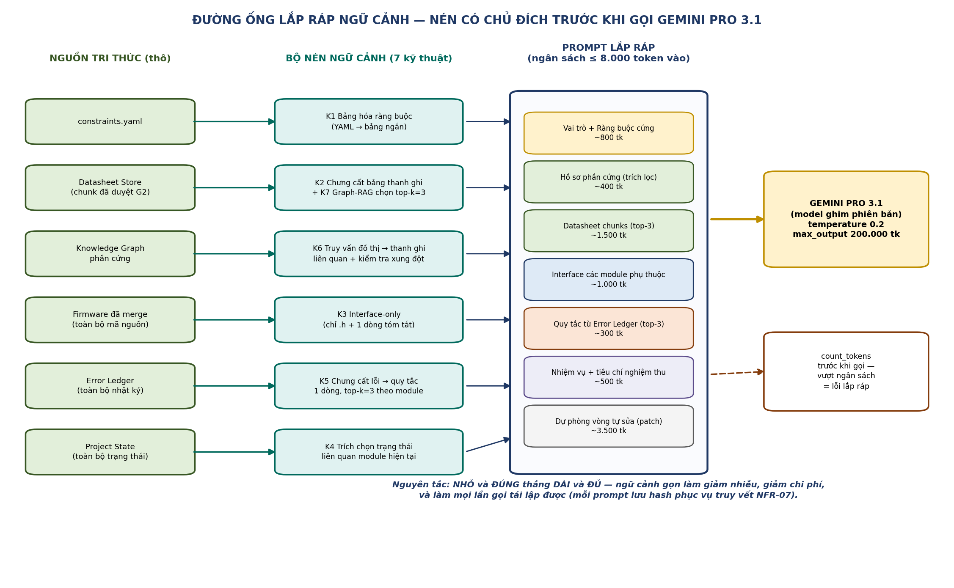
Hình 1. Đường ống lắp ráp ngữ cảnh: nguồn thô → bộ nén 7 kỹ thuật → prompt có ngân sách → Gemini Pro 3.1

3.1. Bảy kỹ thuật nén (K1–K7)
Mã | Kỹ thuật | Cách làm | Hiệu quả nén (ước tính)
K1 | Bảng hóa ràng buộc | constraints.yaml được dịch thành bảng markdown ngắn dạng lệnh ("CẤM delay()", "RAM < 2KB") thay vì văn xuôi giải thích | ~60% so với mô tả văn xuôi; quan trọng hơn: mệnh lệnh ngắn được mô hình tuân thủ tốt hơn
K2 | Chưng cất bảng thanh ghi | Chunk datasheet lưu ở dạng bảng thanh ghi–bit–ý nghĩa, không phải đoạn văn quét từ PDF | ~70%; mỗi chunk ≤ 300 token
K3 | Interface-only context | Module đã merge chỉ xuất hiện qua file .h + 1 dòng tóm tắt chức năng; KHÔNG BAO GIỜ gửi lại body đã viết | ~80–90% trên phần mã nguồn; đây là kỹ thuật nén quan trọng nhất khi dự án lớn dần
K4 | Trích chọn trạng thái | Chỉ gửi phần Project State liên quan module hiện tại (module đó + phụ thuộc trực tiếp), không gửi cả backlog | Giữ ngữ cảnh trạng thái ~100 token bất kể dự án lớn đến đâu
K5 | Chưng cất lỗi thành quy tắc | Mỗi mục Error Ledger được cô đọng thành quy tắc 1 dòng ("KHÔNG dùng TCCR2C — không tồn tại trên ATmega328P"); chọn top-3 lỗi cùng ngoại vi với module đang sinh | Nhật ký lỗi dài vô hạn nhưng phần đưa vào prompt luôn ~300 token
K6 | Truy vấn đồ thị | Knowledge Graph trả về danh sách thanh ghi/chân liên quan + cảnh báo xung đột, dưới dạng vài dòng sự kiện (facts), thay vì mô tả phần cứng dài | Thay thế việc gửi cả hardware_profile
K7 | Graph-RAG chọn chunk | Đồ thị quyết định chunk nào được nạp (mục 5.3) — nén bằng cách LOẠI đúng thứ không cần | Giữ lớp datasheet ổn định ở top-3 chunk

3.2. Vòng tự sửa dạng vá (patch-based repair)
Ở các vòng tự sửa (bước 7–8 của vòng lặp chuẩn), Agent KHÔNG gửi lại toàn bộ file: prompt sửa lỗi chỉ gồm thông báo lỗi của cổng kiểm chứng + hàm/đoạn liên quan + yêu cầu trả về bản vá theo định dạng khối thay thế hàm. Kỹ thuật này vừa nén (~70% ở vòng sửa), vừa chống một lỗi kinh điển của LLM: "sửa chỗ này, hỏng chỗ kia" do viết lại cả file. Ngân sách 3.500 token dự phòng trong Hình 1 dành cho lớp này.

3.3. Chống Context Loss — khẳng định lại thiết kế
Vì mọi lần gọi là stateless và ngữ cảnh luôn được LẮP RÁP LẠI từ các kho (không phải hội thoại nối dài), hệ thống không có khái niệm "quên": ràng buộc xuất hiện trong 100% lần gọi (TC-04), và một prompt bất kỳ tái lập được từ (constraints_version, chunk ids, interface set, task) — bốn thành phần này ghi trong commit message (NFR-07).

4. Quản lý RAG — vòng đời Datasheet Store

4.1. Đường ống nạp liệu (ingest) — quy trình P1
Bước | Ai | Việc | Kiểm soát
1 | Kỹ sư | Chọn trang/bảng cần thiết từ PDF datasheet gốc (ATmega328P ~660 trang → chỉ vài chục chunk) | Con người tuyển chọn — không nạp tự động cả PDF
2 | Kỹ sư + LLM | Chuyển trích đoạn sang bảng thanh ghi–bit (K2); LLM hỗ trợ định dạng, người đối chiếu với bản gốc | Đối chiếu từng bit — chunk sai là nguồn ảo giác "được đóng dấu"
3 | Agent | Gắn frontmatter: device, peripheral, registers[], topic, source (trang PDF), hash bản gốc | Metadata là khóa truy xuất và truy vết
4 | Kỹ sư | Duyệt tại Gate G2 | Chỉ chunk approved mới được truy xuất (chống nhiễm bẩn kho)
5 | Agent | Đánh chỉ mục: khớp chính xác tên thanh ghi + BM25 cho từ khóa; cập nhật Knowledge Graph | MVP không dùng embedding (mục 4.3)

4.2. Truy xuất và trích dẫn
- Truy vấn hai tầng: tầng 1 — Graph-RAG (mục 5.3) cho danh sách thanh ghi của module; tầng 2 — khớp registers[] trong frontmatter, bổ sung BM25 khi cần; lấy top-k = 3, mỗi chunk ≤ 300 token.
- Trích dẫn bắt buộc (FR-RAG-02): mã sinh ra phải ghi chunk id trong comment (// ref: atmega328p__timer1_ctc #ds-012, tr.140). Cổng static analysis kiểm tra sự tồn tại của trích dẫn ở mỗi hàm cấu hình thanh ghi — mã cấu hình phần cứng không trích dẫn là mã không nguồn gốc, bị chặn.
- Bất biến kho (FR-RAG-01): chunk sau khi duyệt G2 là bất biến; sửa nghĩa là tạo chunk mới + đánh dấu deprecated chunk cũ — lịch sử truy vết không bao giờ đứt.

4.3. Vì sao MVP không dùng embedding/vector database
Tên thanh ghi (TCCR1A, TWBR, OCR1A) là định danh mạnh, duy nhất và không nhập nhằng ngữ nghĩa — khớp chính xác + đồ thị cho kết quả tất định, giải thích được và kiểm thử được (precision@3 đo trực tiếp), trong khi embedding thêm một tầng xác suất khó giải thích trước Hội đồng và một phụ thuộc hạ tầng. Đây là quyết định ADR-07, có thể xem xét lại khi mở rộng sang MCU nhiều họ (hướng phát triển).

4.4. Đánh giá chất lượng truy xuất — quy trình P4
Bộ vàng (golden set) ~20 cặp (mô tả nhiệm vụ → chunk đúng) xây một lần khi kho ổn định; chạy tự động mỗi khi kho thay đổi: precision@3 ≥ 0,9 và recall thanh ghi bắt buộc = 100% (mọi thanh ghi mà module cấu hình phải có chunk tương ứng được nạp). Kết quả ghi vào kpi_log.csv — trở thành một số liệu định lượng mới cho Chương 3.

5. Đồ thị tri thức phần cứng (Hardware Knowledge Graph)

5.1. Lược đồ
Thành phần | Loại | Ví dụ
Nút (node) | MCU · Peripheral · Register · Pin · Module firmware · Constraint · Chunk datasheet | ATmega328P; Timer1; TCCR1A; PB1; drv_stepper; "RAM<2KB"; #ds-012
Cạnh (edge) | has · configured_by · outputs_on · uses · conflicts_with · documented_in · constrained_by | Timer1 –configured_by→ TCCR1A; drv_stepper –uses→ Timer1; TCCR1A –documented_in→ #ds-012
Nguồn dựng | hardware_profile.yaml + khai báo uses: [...] của từng module trong backlog + frontmatter chunk | Đồ thị DỰNG TỰ ĐỘNG từ dữ liệu đã có, không nhập tay hai lần
Lưu trữ | graph.yaml (danh sách node/edge) + networkx trong bộ nhớ; không dùng graph database | Đủ cho quy mô ~vài trăm nút của một dự án MCU (ADR-08)
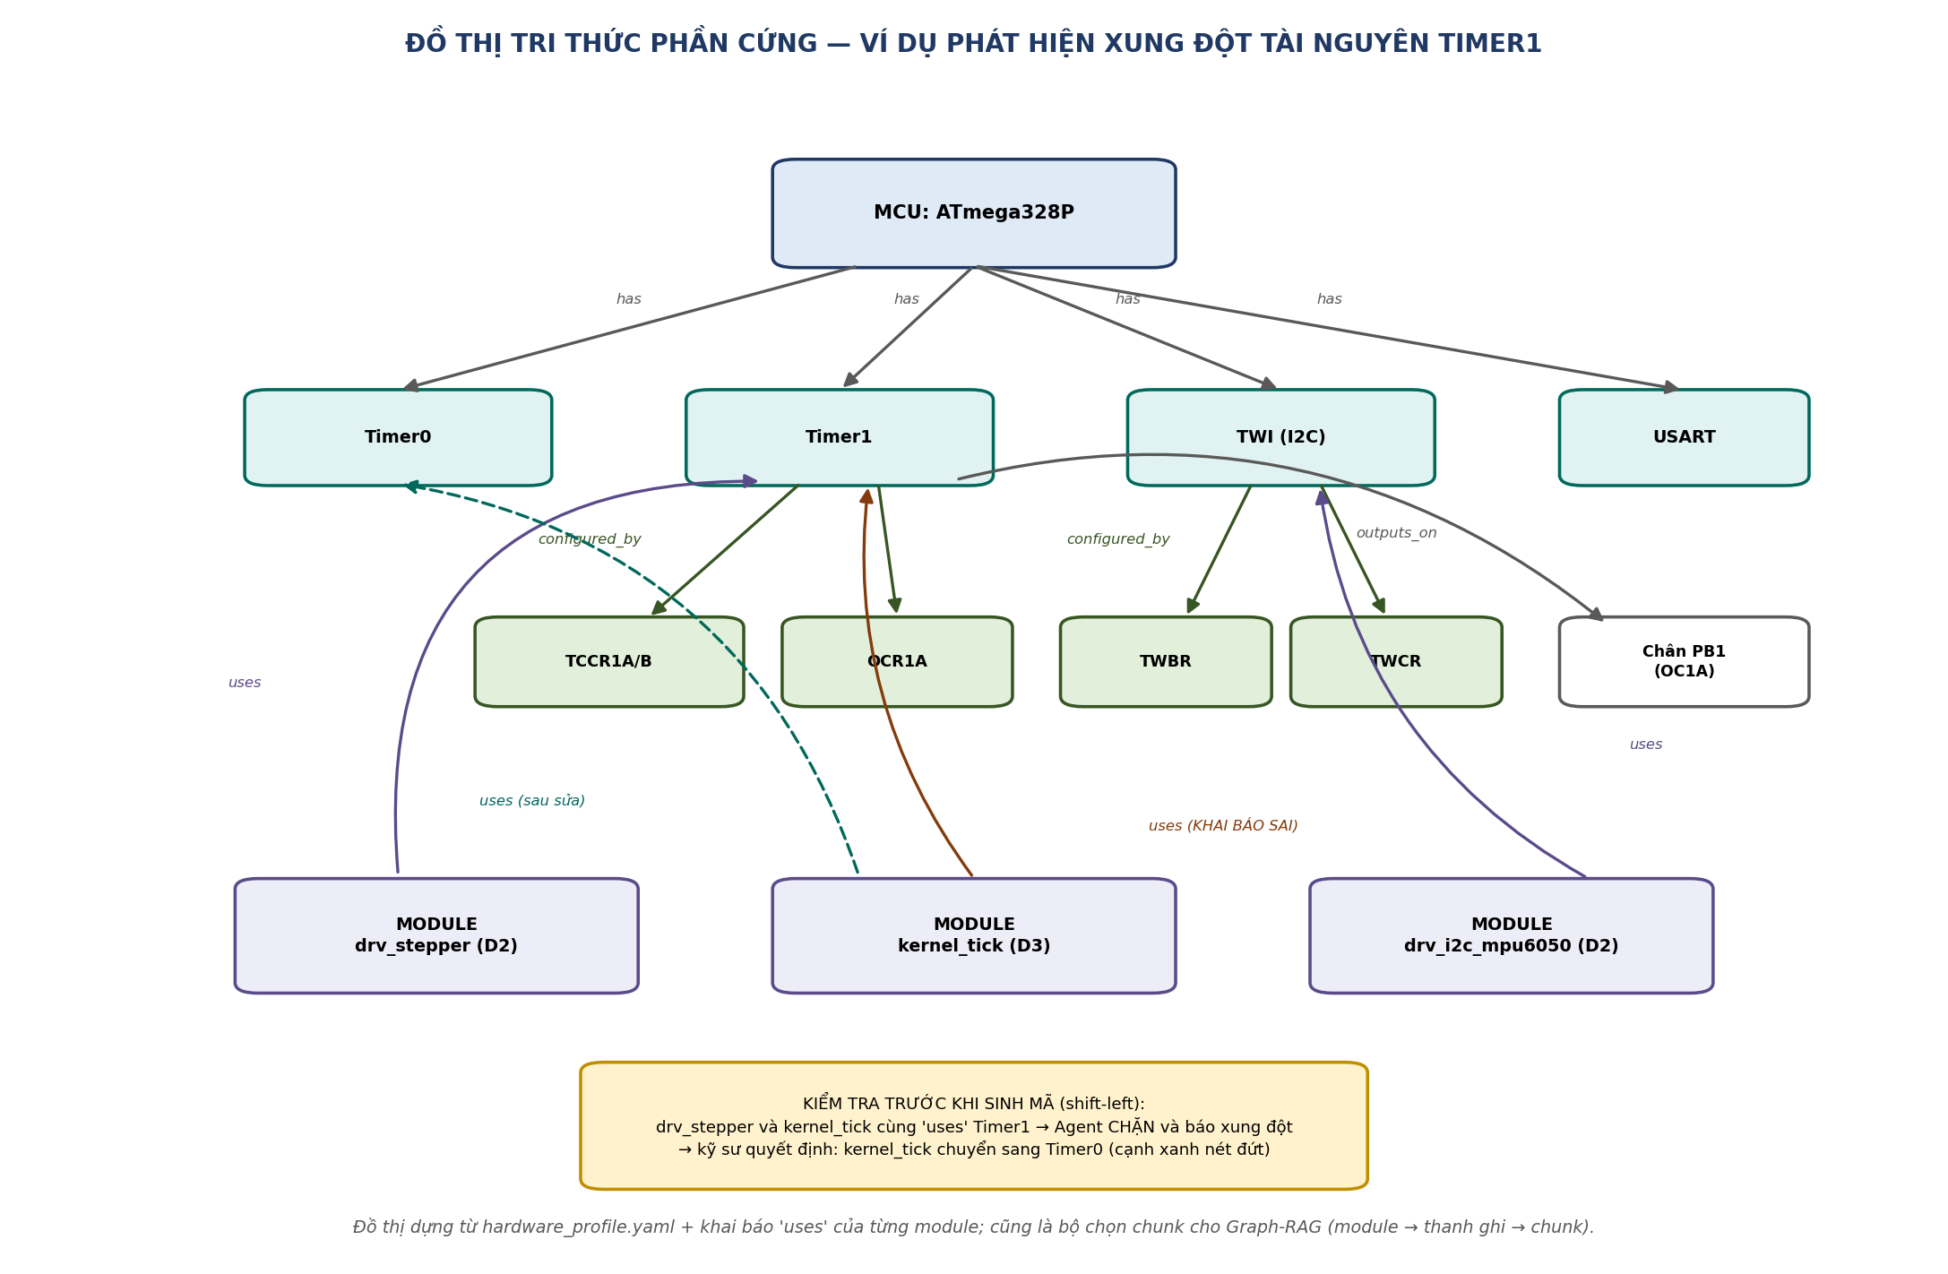
Hình 2. Ví dụ đồ thị tri thức và tình huống phát hiện xung đột Timer1

5.2. Ứng dụng 1 — Kiểm tra xung đột tài nguyên trước khi sinh mã (shift-left)
Trước khi sinh mã một module, Agent truy vấn đồ thị: hai module cùng uses một timer/kênh ngắt/chân → CHẶN và báo cáo xung đột để kỹ sư phân xử (như Hình 2: kernel_tick phải chuyển sang Timer0). Ý nghĩa: loại lỗi tranh chấp tài nguyên — loại lỗi AI hoàn toàn không nhìn thấy vì nó nằm NGOÀI file đang viết — được bắt ở giây thứ nhất thay vì trên robot thật. Đây là đóng góp kỹ thuật đáng trình bày riêng trong Chương 2.

5.3. Ứng dụng 2 — Graph-RAG: chọn chunk bằng suy luận quan hệ
Chuỗi truy vấn: module –uses→ peripheral –configured_by→ registers –documented_in→ chunks. Kết quả là tập chunk ĐÚNG theo cấu trúc phần cứng chứ không phải "giống về từ ngữ": sinh drv_stepper sẽ nạp chunk Timer1/OC1A và chunk A4988, không bao giờ nạp nhầm chunk Timer0 dù văn bản hai chunk gần giống nhau. Tính tất định này là thứ khớp văn bản thuần túy không bảo đảm được.

5.4. Ứng dụng 3 — Phân tích ảnh hưởng và checklist review G3
Khi một module đổi tài nguyên (ví dụ đổi chân), truy vấn ngược đồ thị liệt kê mọi module/chunk/ràng buộc bị ảnh hưởng — thành danh sách việc phải kiểm tra lại. Đồng thời, với mỗi diff chờ duyệt tại G3, Agent sinh checklist từ đồ thị: "module này đụng Timer1 và PB1 — kiểm tra prescaler khớp #ds-012; xác nhận không đụng Timer0 của kernel_tick" — biến review của kỹ sư từ đọc tự do thành đối chiếu có hệ thống.

6. Tầng thu nhận đầu vào đa phương thức và vòng tự đánh giá đủ thông tin
Agent nhận bốn loại đầu vào — lệnh/mô tả của người dùng, file PDF, ảnh và mã nguồn — và chịu trách nhiệm phân tích, trích xuất thông tin, tự đánh giá xem thông tin đã đủ để làm việc chưa, chủ động đi tìm phần còn thiếu, rồi nạp kết quả vào bộ nhớ hệ thống. Tầng này đứng TRƯỚC toàn bộ đường ống ngữ cảnh ở mục 3: nó là nơi tri thức đi VÀO các kho, còn mục 3 là nơi tri thức đi RA khỏi kho để vào prompt.
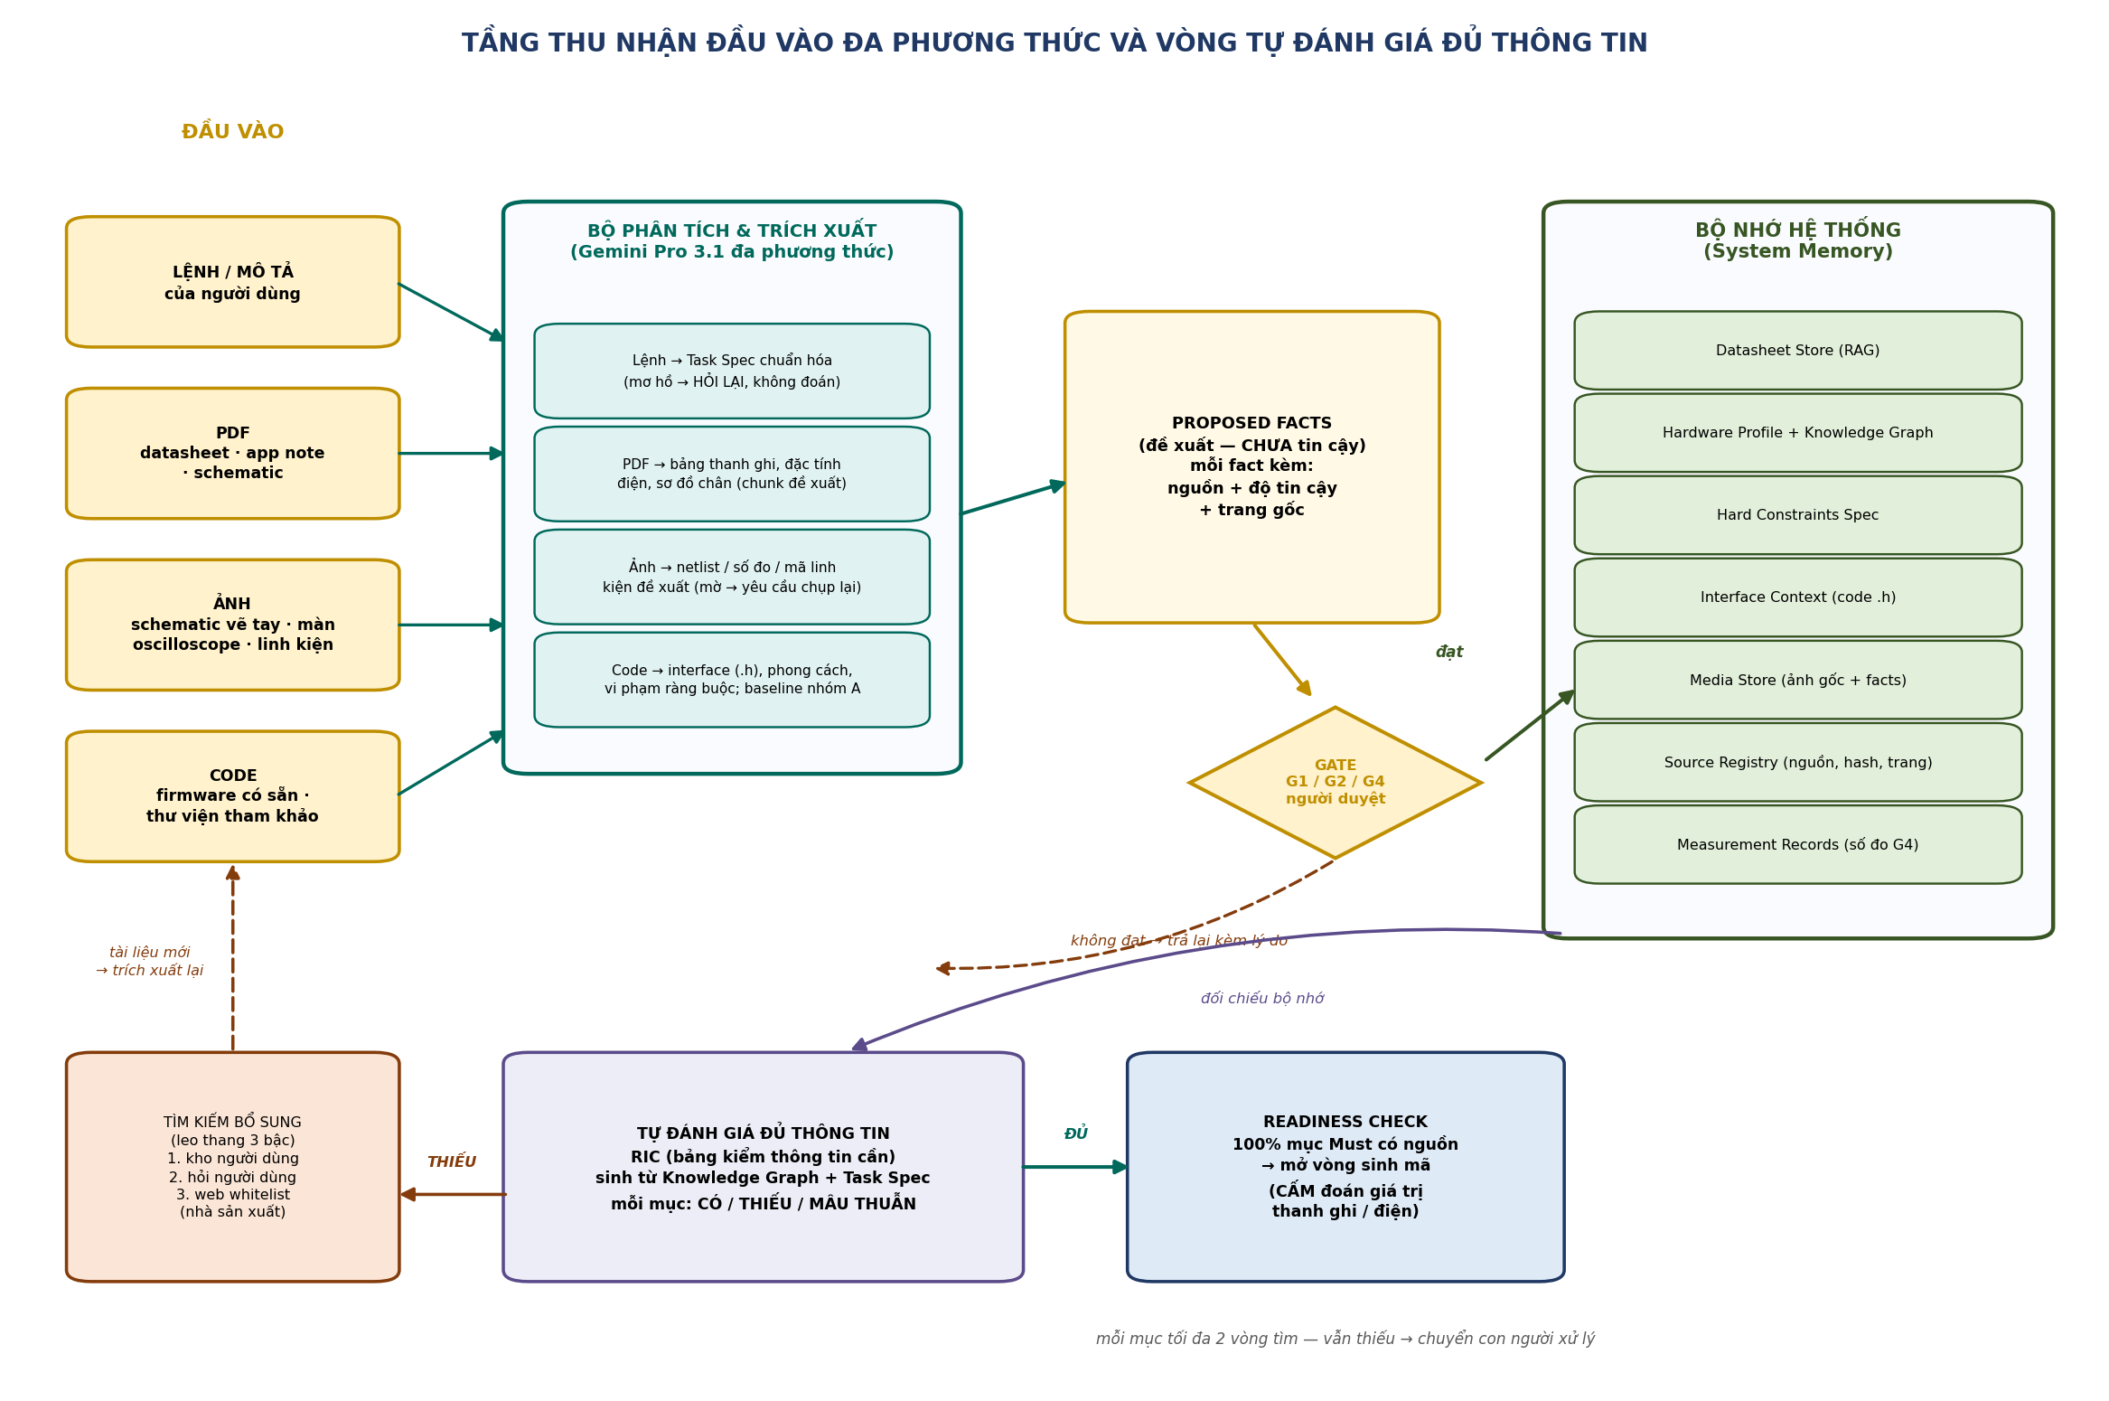
Hình 3. Bốn loại đầu vào → trích xuất → gate → bộ nhớ hệ thống, và vòng tự đánh giá đủ thông tin

6.1. Bốn loại đầu vào và trách nhiệm xử lý của Agent
Đầu vào | Agent trích xuất gì (Gemini Pro 3.1 đa phương thức) | Đích trong bộ nhớ | Gate
Lệnh / mô tả của người dùng | Chuẩn hóa thành Task Spec: mục tiêu, module đích, tiêu chí nghiệm thu, ràng buộc kèm theo; ánh xạ vào use case. Mô tả mơ hồ → HỎI LẠI ngay bằng câu hỏi cụ thể, tuyệt đối không đoán ý | Backlog + Project State | G1
PDF (datasheet, app note, schematic xuất PDF) | Bảng thanh ghi–bit (K2), đặc tính điện (dòng, áp, tần số), sơ đồ chân, khuyến nghị của hãng → chunk đề xuất + facts cho Knowledge Graph; hash và số trang gốc ghi vào Source Registry | Datasheet Store + Graph + Source Registry | G2
Ảnh (schematic vẽ tay/chụp, màn oscilloscope, ảnh linh kiện) | Schematic → netlist đề xuất cho Hardware Profile; màn oscilloscope → số đo đề xuất (chu kỳ, latency, jitter) cho hồ sơ G4; ảnh linh kiện → nhận diện mã linh kiện → kích hoạt tìm datasheet tương ứng. Ảnh mờ/thiếu góc → yêu cầu chụp lại, không suy diễn | Media Store + Hardware Profile + Measurement Records | G1 / G4
Code (firmware có sẵn, thư viện tham khảo) | Trích interface (.h) và hợp đồng hàm cho Interface Context (K3); nhận diện phong cách đặt tên; quét vi phạm ràng buộc (delay(), malloc...); code viết tay dùng làm baseline Nhóm A của thực nghiệm A/B | Interface Context + Source Registry | G3 (khi tích hợp)
Nguyên tắc bất di bất dịch: mọi thứ máy trích xuất đều chỉ là PROPOSED FACTS — mang nhãn nguồn, độ tin cậy và trang gốc, nằm ngoài bộ nhớ hệ thống cho tới khi con người duyệt tại gate tương ứng. Trích xuất đa phương thức sai (đọc nhầm ảnh, OCR sai bảng PDF) vì thế không bao giờ nhiễm thẳng vào kho tri thức — nó chết ở cửa gate.

6.2. Vòng tự đánh giá đủ thông tin (Information Sufficiency Loop) — quy trình P7
Trước khi mở vòng sinh mã cho một module, Agent tự trả lời câu hỏi "mình đã biết đủ chưa?" một cách có cấu trúc, thay vì cứ sinh mã rồi để lỗi lộ ra:
- Bước 1 — Lập bảng kiểm thông tin cần (RIC — Required Information Checklist): sinh tự động từ Knowledge Graph + Task Spec: module này đụng ngoại vi nào → cần những thanh ghi nào, tham số điện nào, timing nào, chân nào, ràng buộc nào.
- Bước 2 — Đối chiếu bộ nhớ: mỗi mục RIC nhận một trong ba trạng thái: CÓ (kèm con trỏ nguồn), THIẾU, hoặc MÂU THUẪN (hai nguồn cho hai giá trị khác nhau — bắt buộc con người phân xử, máy không tự chọn).
- Bước 3 — Tìm kiếm bổ sung leo thang 3 bậc cho mục THIẾU: (1) tìm trong tài liệu người dùng đã cung cấp nhưng chưa trích xuất hết; (2) hỏi người dùng đích danh mục còn thiếu ("cần trang datasheet về Timer1 chế độ CTC"); (3) tìm trên web trong danh sách nguồn cho phép — trang chính thức của nhà sản xuất (Microchip, TDK InvenSense, Allegro...). Kết quả tìm được dù từ bậc nào cũng chỉ là proposed facts và phải qua G2 như mọi chunk khác.
- Bước 4 — Readiness Check: 100% mục Must trong RIC có nguồn thì vòng sinh mã mới mở. Agent bị CẤM đoán giá trị thanh ghi hay tham số điện để lấp chỗ trống — thiếu là thiếu, và mỗi mục chỉ được tối đa 2 vòng tìm trước khi chuyển con người xử lý.

6.3. Bộ nhớ hệ thống mở rộng
Bên cạnh 5 kho đã định nghĩa (Constraints, Datasheet Store, Prompt Library, Hardware Profile + Graph, Error Ledger) và Project State, tầng thu nhận bổ sung ba kho: Media Store (ảnh gốc kèm facts đã trích, phục vụ đối chiếu lại khi nghi ngờ), Source Registry (danh mục mọi tài liệu đã nạp: hash, xuất xứ, trang, trạng thái trích xuất — trả lời câu hỏi "fact này từ đâu ra?" trong một lần tra), và Assumption Log (những giả định bất khả kháng đã được con người duyệt, ví dụ hệ số ma sát ước lượng — để chúng hiện diện tường minh thay vì trốn trong code). Cả ba đều là file phẳng theo dõi bằng Git, nhất quán với góc nhìn dữ liệu của EAA-SAD-02.

7. Chế độ chẩn đoán phần cứng cộng tác (Diagnostic Mode)
Trả lời câu hỏi vận hành quan trọng nhất sau khi lắp ráp: "cảm biến có hoạt động không, động cơ có quay không?". Agent xử lý bằng cách TỰ SINH FIRMWARE CHẨN ĐOÁN, đưa xuống mạch, rồi kết hợp hai kênh quan sát để kết luận — đây là dạng hợp tác Người–Máy đậm đặc nhất của sản phẩm.

7.1. Nguyên tắc hai kênh quan sát
Thế giới vật lý được chia thành hai kênh: kênh MÁY ĐỌC ĐƯỢC — mọi thứ đi qua điện và dữ liệu (giá trị cảm biến, mã WHO_AM_I, số xung đã phát, chu kỳ ngắt đo được), firmware chẩn đoán stream về dưới dạng JSON từng dòng qua UART và Serial Log Parser phân tích tự động; và kênh CHỈ NGƯỜI QUAN SÁT ĐƯỢC — trục có quay thật không, đúng chiều không, có rung, nóng, kêu lạ không. Chẩn đoán chính xác là phép GIAO của hai kênh: máy nói "đã phát 200 xung bước" mà người nói "trục không quay" thì lỗi nằm ở dây nối hoặc dòng cấp A4988 — không phải ở code. Một mình AI không bao giờ kết luận được điều đó; một mình người cũng mất hàng giờ mò — ghép lại thì ra trong một phiên.

7.2. Thư viện kịch bản chẩn đoán (Diagnostic Scenarios)
Khung kịch bản chẩn đoán là TỔNG QUÁT (thuộc engine): mỗi kịch bản = firmware đo tự sinh + tiêu chí kênh máy + checklist kênh người. Bộ DS-01..06 dưới đây là thư viện mẫu của dự án robot_balance trên pack AVR; dự án khác/pack khác khai báo bộ kịch bản riêng theo ngoại vi của nó.
Mã | Kịch bản | Kênh máy tự kết luận | Kênh người xác nhận
DS-01 | Quét bus I2C | Danh sách địa chỉ trả lời; kỳ vọng 0x68 (MPU6050) | — (tự động hoàn toàn)
DS-02 | Kiểm cảm biến MPU6050 | WHO_AM_I đúng; 100 mẫu gia tốc/gyro trong dải hợp lệ, nhiễu nền bình thường | Nghiêng robot theo lệnh Agent ("nghiêng trái") để đối chiếu dấu và trục dữ liệu
DS-03 | Kiểm động cơ bước (từng động cơ) | Số xung đã phát, tần số xung đo tại chân OC1A | Trục quay thật? đúng chiều? đủ 1 vòng? có trượt bước/kêu lạ?
DS-04 | UART/telemetry | Loopback + đo tốc độ khung thực tế | —
DS-05 | Kiểm nguồn dưới tải | Đọc Vcc bằng ADC nội khi động cơ chạy; phát hiện sụt áp (nguy cơ brown-out) | Quan sát LED nguồn, độ nóng driver
DS-06 | Kiểm timing ngắt | Firmware tự đo chu kỳ ngắt Timer1, so ngưỡng 10ms/jitter | — (đối chiếu oscilloscope khi cần, qua ảnh — mục 6.1)

7.3. Quy trình một phiên chẩn đoán — quy trình P8
- Chọn kịch bản: người mô tả triệu chứng (có thể kèm ảnh — mục 6); Agent tra Knowledge Graph để khoanh vùng và tổ hợp kịch bản ("robot không phản ứng khi nghiêng" → DS-01 + DS-02).
- Sinh firmware chẩn đoán: từ template + Datasheet Injection, qua cổng biên dịch và static analysis như firmware thường (được phép bỏ qua cổng SIL theo Policy vì đây là firmware đo, không phải firmware điều khiển).
- Nạp bán tự động: board cắm USB vào máy kỹ sư thì Agent tự chạy lệnh nạp (avrdude), nhưng lệnh nạp LUÔN cần người xác nhận một phím — nhất quán triết lý gate; với kịch bản có chuyển động (DS-03), người phải xác nhận checklist an toàn trước: robot đã kê lên, bánh không chạm đất.
- Chạy và thu hai kênh song song: firmware tự chạy và stream JSON qua UART — Serial Log Parser phân tích ngay trên máy kỹ sư; đồng thời Agent hiện checklist quan sát từng bước cho người trả lời (có/không/mô tả).
- Giao hai kênh và kết luận: Agent đối chiếu theo ma trận chẩn đoán (mục 7.4), nêu vùng lỗi và bước xử lý đề xuất; kết luận ghi vào Measurement Records, lỗi thuộc về code thì vào Error Ledger — phiên chẩn đoán cũng là phiên nạp tri thức.

7.4. Ma trận chẩn đoán ví dụ — bài toán "động cơ không quay"
Kênh máy (UART) | Kênh người | Kết luận của Agent | Hành động đề xuất
Không phát được xung (đếm = 0) | Trục không quay | Lỗi CODE/cấu hình: Timer1 chưa chạy hoặc prescaler sai | Mở vòng sửa mã; đối chiếu chunk #ds Timer1
Xung phát đủ, tần số đúng | Trục không quay, driver nóng | Lỗi PHẦN ĐIỆN: dòng A4988 chưa chỉnh / dây STEP-DIR lỏng | Hướng dẫn chỉnh Vref A4988, kiểm dây theo pin map
Xung phát đủ | Quay nhưng ngược chiều | Chân DIR đảo | Đảo logic DIR trong HAL hoặc đảo cặp dây cuộn
Xung phát đủ | Quay giật, trượt bước, kêu | Cơ/điện: thiếu dòng, tăng tốc quá gắt, hoặc kẹt cơ khí | Giảm tốc độ thử; chỉnh dòng; người kiểm cơ khí
Vcc sụt khi động cơ chạy (DS-05) | Reset ngẫu nhiên | Nguồn: brown-out — đúng rủi ro đã lường ở thiết kế B2 | Tách nguồn động lực/điều khiển theo Hardware Profile

8. Quản trị vòng đời tri thức và phiên bản mã nguồn

8.1. Tri thức mới ghi vào đâu — quy tắc theo từng kho
Nguyên tắc chung: KHÔNG BAO GIỜ ghi đè vật lý. Mọi kho đều là append-only kết hợp cơ chế thay thế (supersede): bản ghi mới được THÊM vào kèm con trỏ supersedes trỏ tới bản cũ; bản cũ chuyển trạng thái deprecated nhưng không bị xóa. Mỗi bản ghi mang đủ: id, timestamp, nguồn, trạng thái (active / deprecated / resolved), supersedes / superseded_by. Truy vấn mặc định của Prompt Composer và Graph-RAG chỉ nhìn thấy bản active — còn lịch sử đầy đủ luôn tra lại được khi cần đối chứng.
Kho | Tri thức mới ghi thế nào | "Đè" tri thức cũ thế nào | Gate
Datasheet Store | Chunk mới (từ P1 hoặc tìm kiếm bổ sung P7) | Chunk mới supersedes chunk cũ; chunk cũ → deprecated kèm lý do; không sửa tại chỗ (FR-RAG-01) | G2
Hard Constraints Spec | Phiên bản constraints mới (tăng version, ghi changelog trong file) | Toàn bộ phiên bản cũ đóng băng; mã đã sinh vẫn tra được nó sinh dưới constraints_version nào | G1 (bắt buộc duyệt lại vì ảnh hưởng MỌI prompt sau đó)
Hardware Profile + Graph | Sửa profile → đồ thị dựng lại tự động, đánh version | Phiên bản đồ thị cũ lưu kèm; mọi thay đổi kích hoạt phân tích ảnh hưởng (8.3) | G1
Error Ledger | Append-only thuần túy | KHÔNG bao giờ sửa/xóa; lỗi được khép lại bằng trạng thái resolved + trỏ tới commit sửa, không xóa dòng | —
Measurement Records | Bản ghi đo mới, gắn commit firmware được đo | Số đo không bao giờ đè nhau — mỗi bản ghi thuộc về một commit cụ thể | G4
Assumption Log | Giả định mới ở trạng thái proposed | Vòng đời: proposed → approved → replaced_by khi có SỐ ĐO THẬT thay thế giả định (tri thức thực chứng luôn thắng giả định) | G1/G4

8.2. Khi tri thức mới mâu thuẫn tri thức cũ
Tri thức mới KHÔNG tự động thắng. Nếu một fact mới mâu thuẫn với fact đang active (hai giá trị khác nhau cho cùng thanh ghi, hai netlist khác nhau cho cùng chân), Agent đánh dấu MÂU THUẪN — đúng cơ chế của RIC (mục 6.2) — và dừng ở đó chờ con người phân xử tại gate: người xem cả hai bản kèm nguồn gốc từng bản, chọn bản thắng; bản thua chuyển deprecated kèm lý do phân xử ghi lại vĩnh viễn. Máy tuyệt đối không tự chọn "bản mới hơn" hay "nguồn dài hơn" — độ mới không phải bằng chứng đúng.

8.3. Thay tri thức thì mã cũ ra sao — tập lỗi thời (stale set)
Vì mọi hàm cấu hình thanh ghi buộc phải trích dẫn chunk id (FR-RAG-02) và mọi commit ghi lại constraints_version + chunk ids đã dùng (NFR-07), nên khi một chunk/fact bị deprecated, Agent truy vấn ngược hai chiều — đồ thị tri thức và các trích dẫn trong mã — để liệt kê chính xác những module đã sinh DỰA TRÊN tri thức vừa bị thay. Danh sách đó là stale set: từng module trong đó bị hạ cấp trạng thái tin cậy và bắt buộc chạy lại chuỗi kiểm chứng (re-verify); module nào fail thì mở vòng sinh lại với tri thức mới. Không có chuyện tri thức đã đổi mà mã cũ vẫn nghiễm nhiên được coi là đúng.

8.4. Quản lý phiên bản mã — bản nào là tốt, nằm ở đâu
Git là nguồn sự thật duy nhất, với quy ước ba tầng chất lượng gắn vào từng commit:
Hạng | Điều kiện đạt | Ghi nhận ở đâu
build-ok | Qua compile + avr-size + static analysis + unit test | Kết quả từng cổng ghi vào build ledger (kpi_log) theo commit
sim-verified | Thêm: qua cổng mô phỏng SIL (robot ảo giữ cân bằng theo kịch bản) | Nhãn trong build ledger; điều kiện để được merge qua G3 vào main
hw-verified | Thêm: người nghiệm thu trên robot thật tại G4 (±1°, 3 kịch bản), số đo nhập vào Measurement Records | Git tag hw-verified/<module>/vN gắn id bản ghi đo; đây là hạng cao nhất
- Bản tốt nhất hiện hành — known_good.lock: file ghi commit "biết-là-tốt" cho từng module và cho toàn firmware, CHỈ được cập nhật tại G4 khi có hw-verified mới. Câu hỏi "bản nào là tốt, ở đâu?" luôn có một câu trả lời máy đọc được: eaa report versions in ra bảng module × (commit hiện tại, hạng chất lượng, known-good gần nhất, số đo kèm theo).
- Quay lui (rollback): bản mới fail nghiệm thu vật lý → một lệnh eaa rollback <module> đưa mã về known-good gần nhất (git revert/checkout theo tag), robot luôn có firmware chạy được; sự kiện rollback ghi vào build ledger kèm lý do — thất bại cũng là tri thức.
- Nhánh và merge: mỗi module sinh trên nhánh ngắn feature/<module_id>; chỉ vào main qua G3; commit message chuẩn hóa mang prompt hash, model, constraints_version, chunk ids — mỗi commit tự mô tả nó được sinh từ tri thức nào, đóng vòng truy vết hai chiều tri thức ⇄ mã.

8.5. Kho phẩm xuất — quản lý tài liệu output và gửi lại theo yêu cầu
Mọi sản phẩm đầu ra Agent tạo — báo cáo docx/pdf, file mã nguồn, ảnh sơ đồ, bảng CSV — được đăng ký vào Artifact Registry (deliverables/registry.json) ngay lúc sinh ra, mỗi phẩm xuất gồm: id, loại (docx/pdf/code/ảnh/csv), tiêu đề + mô tả ngắn (để tìm bằng ngôn ngữ tự nhiên), ngày, phiên bản, hash, đường dẫn trong deliverables/, và dòng dõi dữ liệu (data lineage): sinh từ commit nào, khoảng dữ liệu KPI nào, phiên bản đồ thị/constraints nào. Phẩm xuất tuân đúng quy tắc vòng đời của mục 8.1: bản phát hành là bất biến; sinh lại tạo phiên bản mới supersedes bản cũ.
Yêu cầu của người dùng | Agent xử lý | Lệnh CLI
"Gửi lại báo cáo KPI tuần trước, dạng PDF" | Tra registry theo mô tả + loại + thời gian → trả ĐÚNG BẢN ĐÃ PHÁT HÀNH (bất biến, đúng hash); cần định dạng khác thì chuyển đổi (docx→pdf) từ chính bản đó | eaa docs get <id|mô tả> --format pdf
"Cho tôi bản KPI mới nhất" | Phân biệt rõ với gửi lại: TÁI SINH tài liệu từ dữ liệu hiện hành (kpi_log, graph, state hôm nay) → thành phiên bản mới trong registry, supersedes bản cũ | eaa docs regen <id>
"Đang có những tài liệu gì?" | Liệt kê theo loại/ngày/trạng thái (current/superseded), kèm mô tả và lineage | eaa docs list [--type docx|code|image]
"File code driver I2C bản hw-verified" | Registry nối với Git: xuất file mã đúng commit của tag chất lượng yêu cầu (8.4), không phải bản đang dở trên nhánh | eaa docs get drv_i2c --rev hw-verified
Điểm thiết kế quan trọng: tài liệu là HÀM của dữ liệu — báo cáo KPI là hàm của kpi_log, sơ đồ là hàm của graph. Vì vậy "gửi lại" (trả bản bất biến đã phát hành) và "làm mới" (chạy lại hàm trên dữ liệu mới) là hai thao tác khác nhau, và Agent luôn hỏi rõ khi yêu cầu của người dùng chưa phân định — tránh tình huống người cầm bản làm mới mà tưởng là bản đã nộp cho thầy.

9. Tự động phát hiện, tìm và cài đặt công cụ (Tool Provisioning — eaa doctor)
Agent phụ thuộc một chuỗi công cụ ngoài (avr-gcc, avr-size, cppcheck, pytest, avrdude, Git...). Thiếu hoặc lệch phiên bản bất kỳ mắt xích nào thì cổng kiểm chứng thành vô nghĩa — vì vậy việc phát hiện, tìm và cài công cụ được thiết kế thành năng lực riêng của Agent, theo đúng triết lý chung: máy làm phần quét/tìm/chuẩn bị lệnh, con người xác nhận trước khi máy được phép thay đổi máy tính của họ.

9.1. Tool Manifest — tools.yaml
Danh mục công cụ là dữ liệu, không phải code cứng: mỗi công cụ khai báo tên; lệnh kiểm tra (ví dụ avr-gcc --version); phiên bản tối thiểu; mức bắt buộc (Must/Optional); dùng ở cổng/sprint nào; và cách cài theo từng hệ điều hành (winget/choco trên Windows, apt trên Linux), kèm checksum khi phải tải trực tiếp. Manifest là một kho tri thức như mọi kho khác — tuân vòng đời append + supersede của mục 8 và mọi thay đổi qua gate. Manifest chia hai phần đúng kiến trúc 3 tầng: phần CHUNG thuộc engine (Python, Git, pytest) và phần THEO PLATFORM PACK (avr-gcc, avrdude thuộc pack AVR; pack STM32 sau này mang toolchain riêng của nó) — cài pack nào thì doctor quét thêm phần của pack đó.

9.2. Ba chế độ của eaa doctor
Chế độ | Máy làm gì | Người làm gì
Quét (eaa doctor) | Chạy lệnh kiểm tra từng công cụ trong manifest; so phiên bản (semver); in bảng trạng thái: OK / THIẾU / QUÁ CŨ, kèm công cụ đó chặn cổng nào nếu thiếu | Đọc báo cáo — chế độ này chỉ đọc, không thay đổi gì trên máy
Sửa (eaa doctor --fix) | Với mỗi mục THIẾU/QUÁ CŨ: sinh sẵn lệnh cài đúng hệ điều hành từ manifest, HIỂN THỊ NGUYÊN VĂN lệnh sẽ chạy; tải trực tiếp thì kiểm checksum trước khi thực thi; cài xong tự quét lại xác nhận | Xác nhận từng lệnh cài (hoặc chọn cài tay theo hướng dẫn từng bước Agent in ra) — cài đặt là thay đổi máy của kỹ sư nên không bao giờ tự động im lặng
Tìm công cụ mới | Nhiệm vụ cần công cụ chưa có trong manifest → Agent tra cứu trong danh sách nguồn cho phép (trang chính thức, package index chính thống), đề xuất: công cụ, phiên bản, nguồn cài, lý do | Duyệt đề xuất → công cụ mới được THÊM vào manifest (qua gate) rồi mới cài — manifest luôn là nguồn chân lý về "máy này được phép có gì"

9.3. Environment Lock — chống trôi phiên bản toolchain
Sau mỗi lần quét đạt, doctor ghi env_lock.json: phiên bản chính xác của từng công cụ + hệ điều hành, băm thành env_hash. Mỗi bản build trong build ledger và mỗi dòng KPI gắn env_hash này — vì toolchain trôi phiên bản phá hỏng so sánh A/B y như model trôi phiên bản (rủi ro R1 của EAA-STP-04). Doctor tự chạy ở đầu mỗi phiên làm việc; phát hiện lệch so với lock → cảnh báo và người quyết định: chấp nhận (cập nhật lock, ghi sự kiện) hay khôi phục phiên bản cũ. Nhờ đó câu "hôm qua build được mà hôm nay không" luôn trả lời được bằng diff hai env_hash.

9.4. Giới hạn an toàn
- Không bao giờ tự thực thi lệnh cài khi chưa có xác nhận của người — kể cả trong phiên chạy tự động.
- Nguồn cài chỉ gồm package manager chính thống và trang chính thức của nhà phát hành trong danh sách cho phép; tải trực tiếp bắt buộc khớp checksum ghi trong manifest, sai là từ chối.
- Không sửa PATH hay biến môi trường một cách ngầm định — mọi thay đổi môi trường được in ra và ghi vào nhật ký phiên.
- Cài thất bại sau 2 lần → dừng, in hướng dẫn cài tay từng bước; không lặp vô hạn.

9.5. Cập nhật bộ nhớ sau khi cài — Thẻ công cụ (Tool Card)
Cài xong chưa phải là xong: Agent phải BIẾT rằng công cụ đã có và biết CÁCH DÙNG nó. Ngay sau khi cài thành công, doctor chạy một smoke test tự động (ví dụ: biên dịch một file C tối thiểu bằng avr-gcc, chạy cppcheck trên một file mẫu) rồi ghi/cập nhật Thẻ công cụ (Tool Card) vào bộ nhớ hệ thống — kho tools_kb/ — gồm: tên và phiên bản đã kiểm; đường dẫn thực thi trên máy này; công cụ phục vụ cổng kiểm chứng nào; CÚ PHÁP GỌI CHUẨN đã được smoke test chứng minh chạy được trên chính máy này; cách đọc kết quả (mã thoát, regex bắt lỗi/cảnh báo trong output); và các lỗi thường gặp kèm cách xử lý (tích lũy dần qua sử dụng, như Error Ledger nhưng cho công cụ).
Điểm thiết kế quan trọng: các adapter trong Tool Layer (tools/compile.py, static.py...) ĐỌC lệnh gọi và quy tắc parse từ Tool Card thay vì hard-code — "cách xài công cụ" là dữ liệu trong bộ nhớ, không phải hằng số trong code. Nhờ vậy đổi phiên bản công cụ hay đổi máy chỉ là cập nhật thẻ (qua vòng đời supersede của mục 8), adapter không phải sửa; và mọi thay đổi hành vi công cụ đều truy vết được như mọi tri thức khác. Tool Card cũng được nạp (dạng nén một dòng mỗi công cụ) vào ngữ cảnh khi Agent cần sinh lệnh liên quan công cụ — tránh ảo giác cú pháp lệnh y như Datasheet Injection tránh ảo giác thanh ghi.

10. Các quy trình vận hành (P1–P10)
Mã | Quy trình | Chu kỳ | Tóm tắt
P1 | Nạp liệu datasheet vào RAG | Khi bắt đầu và khi thêm ngoại vi | 5 bước tại mục 4.1, kết thúc bằng Gate G2; đồ thị cập nhật tự động
P2 | Thêm module mới vào backlog | Mỗi module | Khai báo id + uses[] + phụ thuộc → Agent kiểm tra xung đột đồ thị NGAY LÚC KHAI BÁO → duyệt vào backlog
P3 | Vòng tự sửa dạng vá | Mỗi lần fail cổng kiểm chứng | Chỉ gửi lỗi + đoạn liên quan, nhận bản vá; ≤ N = 3 lần (mục 3.2)
P4 | Đánh giá chất lượng RAG | Mỗi khi kho thay đổi | Chạy golden set; precision@3 ≥ 0,9; recall thanh ghi bắt buộc 100% (mục 4.4)
P5 | Quản lý ngân sách token/chi phí | Liên tục | count_tokens trước mỗi lần gọi; kpi_log thêm cột tokens_in, tokens_out, cost_est; báo cáo chi phí/module trong eaa report
P6 | Thu nhận đầu vào đa phương thức | Khi có đầu vào mới | Phân loại (lệnh/PDF/ảnh/code) → trích xuất bằng Gemini đa phương thức → proposed facts → gate tương ứng → nạp bộ nhớ + cập nhật Graph + Source Registry (mục 6.1)
P7 | Vòng tự đánh giá đủ thông tin | Trước mỗi module | RIC từ Graph + Task Spec → đối chiếu bộ nhớ (CÓ/THIẾU/MÂU THUẪN) → tìm kiếm leo thang 3 bậc → Readiness Check mở vòng sinh mã (mục 6.2)
P8 | Phiên chẩn đoán phần cứng cộng tác | Khi bring-up / có triệu chứng | Chọn kịch bản DS từ triệu chứng + Graph → sinh firmware chẩn đoán → nạp có xác nhận + checklist an toàn → thu 2 kênh song song → giao kênh, kết luận, ghi bộ nhớ (mục 7.3)
P9 | Cập nhật tri thức & xử lý stale set | Khi tri thức bị thay thế | Supersede qua gate → truy vấn ngược graph + trích dẫn trong mã → lập stale set → re-verify từng module, fail thì sinh lại (mục 8.3)
P10 | Kiểm tra & chuẩn bị môi trường công cụ | Đầu mỗi phiên; khi cần công cụ mới | eaa doctor quét theo manifest → báo cáo OK/THIẾU/QUÁ CŨ → --fix sinh lệnh cài chờ người xác nhận → cập nhật env_lock, gắn env_hash vào build/KPI (mục 9)

11. Yêu cầu và test case bổ sung (nối vào SRS/STP)
Mã | Yêu cầu bổ sung | Ưu tiên
FR-CTX-01 | Ngân sách token vào ≤ 8.000 được cưỡng chế bằng count_tokens trước khi gọi; vượt = lỗi lắp ráp, không gọi API | Must
FR-CTX-02 | Interface-only: body của module đã merge không bao giờ xuất hiện trong prompt | Must
FR-CTX-03 | Vòng tự sửa dùng bản vá (patch), không gửi lại toàn bộ file | Should
FR-RAG-01 | Chunk sau duyệt G2 bất biến; sửa = chunk mới + deprecate chunk cũ | Must
FR-RAG-02 | Mã cấu hình thanh ghi phải trích dẫn chunk id; static analysis kiểm tra | Must
FR-RAG-03 | Golden set truy xuất: precision@3 ≥ 0,9; recall thanh ghi bắt buộc 100% | Should
FR-KG-01 | Đồ thị dựng tự động từ hardware_profile + khai báo uses + frontmatter chunk | Must
FR-KG-02 | Kiểm tra xung đột tài nguyên trước khi sinh mã và ngay khi khai báo module (P2) | Must
FR-KG-03 | Graph-RAG là bộ chọn chunk mặc định; checklist G3 sinh từ đồ thị | Should
FR-ING-01 | Nhận và phân loại 4 loại đầu vào: lệnh/mô tả, PDF, ảnh, code; trích xuất bằng năng lực đa phương thức của Gemini Pro 3.1 | Must
FR-ING-02 | Mọi kết quả trích xuất là proposed facts (nguồn + độ tin cậy + trang gốc); chỉ vào bộ nhớ hệ thống sau gate tương ứng | Must
FR-ING-03 | Ảnh màn oscilloscope được đọc thành số đo đề xuất cho hồ sơ G4, người sửa được trước khi lưu | Should
FR-ING-04 | Code có sẵn nạp theo nguyên tắc interface-only (K3); toàn văn chỉ khi người dùng yêu cầu tường minh | Must
FR-GAP-01 | RIC sinh tự động từ Knowledge Graph + Task Spec trước mỗi module | Must
FR-GAP-02 | Tìm kiếm bổ sung leo thang 3 bậc; web chỉ trong danh sách nguồn cho phép; kết quả vẫn qua G2 | Must
FR-GAP-03 | Readiness Check chặn vòng sinh mã khi RIC còn mục Must thiếu; cấm đoán giá trị thanh ghi/tham số điện; mâu thuẫn nguồn phải do con người phân xử | Must
FR-DIA-01 | Thư viện kịch bản chẩn đoán DS-01..06; firmware chẩn đoán sinh tự động, qua cổng compile + static analysis | Must
FR-DIA-02 | Nạp firmware bán tự động (avrdude) luôn cần người xác nhận; kịch bản có chuyển động bắt buộc checklist an toàn trước khi chạy | Must
FR-DIA-03 | Kết luận chẩn đoán bằng phép giao hai kênh (telemetry máy + quan sát người); kết quả ghi vào Measurement Records / Error Ledger | Must
FR-KLC-01 | Mọi kho append-only + supersede; không ghi đè vật lý; truy vấn mặc định chỉ trả bản active | Must
FR-KLC-02 | Tri thức mới mâu thuẫn tri thức active → người phân xử tại gate; bản thua deprecated kèm lý do; máy không tự chọn theo độ mới | Must
FR-KLC-03 | Supersede kích hoạt stale set (truy vấn ngược graph + trích dẫn trong mã); module trong stale set bị hạ tin cậy và buộc re-verify | Must
FR-VER-01 | Ba hạng chất lượng build-ok < sim-verified < hw-verified; hạng ghi trong build ledger; tag hw-verified gắn bản ghi đo G4 | Must
FR-VER-02 | known_good.lock chỉ cập nhật tại G4; eaa rollback đưa module về known-good gần nhất bằng một lệnh | Must
FR-DOC-01 | Mọi phẩm xuất (docx, pdf, code, ảnh, csv) đăng ký vào Artifact Registry kèm mô tả, hash, phiên bản, data lineage | Must
FR-DOC-02 | Phân biệt "gửi lại" (bản phát hành bất biến, đúng hash) và "làm mới" (tái sinh từ dữ liệu hiện hành, thành phiên bản mới); chưa rõ thì hỏi | Must
FR-DOC-03 | Truy hồi phẩm xuất bằng mô tả tự nhiên + bộ lọc loại/thời gian; xuất file code theo đúng hạng chất lượng yêu cầu (--rev hw-verified) | Should
FR-ENV-01 | Tool manifest (tools.yaml) khai báo công cụ, lệnh kiểm tra, phiên bản tối thiểu, cách cài theo OS; eaa doctor quét và báo cáo OK/THIẾU/QUÁ CŨ | Must
FR-ENV-02 | doctor --fix sinh lệnh cài từ manifest, hiển thị nguyên văn và LUÔN cần người xác nhận; nguồn cài chỉ trong danh sách cho phép; tải trực tiếp phải khớp checksum | Must
FR-ENV-03 | Công cụ ngoài manifest: Agent tra cứu nguồn cho phép, đề xuất; người duyệt mới thêm vào manifest (manifest theo vòng đời tri thức mục 8) | Should
FR-ENV-04 | env_lock.json ghi phiên bản đã kiểm; build ledger và KPI gắn env_hash; lệch lock → cảnh báo, người quyết chấp nhận hay khôi phục | Must
FR-ENV-05 | Sau cài đặt thành công: chạy smoke test và ghi/cập nhật Tool Card (phiên bản, đường dẫn, cú pháp gọi đã kiểm chứng, quy tắc parse output) vào bộ nhớ; adapter Tool Layer đọc lệnh từ Tool Card, không hard-code | Must
Mã | Test case bổ sung | Kết quả mong đợi | Mức
TC-16 | Lắp prompt vượt ngân sách (ép nhiều chunk) | Bị chặn trước khi gọi API; báo lớp nào vượt | Int
TC-17 | Sinh driver có cấu hình thanh ghi, xóa trích dẫn | Static analysis fail vì thiếu // ref: chunk id | Int
TC-18 | Hai module khai báo cùng uses Timer1 | Bị chặn từ bước khai báo (P2), báo cáo nêu hai module và tài nguyên | Int
TC-19 | Vòng tự sửa với file 200 dòng | Prompt sửa không chứa toàn bộ file; chỉ hàm lỗi + thông báo lỗi | Int
TC-20 | Chạy golden set sau khi thêm chunk nhiễu | precision@3 vẫn ≥ 0,9; chunk nhiễu không được chọn cho module không liên quan | Int
TC-21 | Module đã merge, sinh module mới phụ thuộc nó | Prompt chỉ chứa .h của module cũ, không chứa body (K3) | Int
TC-22 | Nộp PDF datasheet có bảng thanh ghi | Chunk đề xuất đúng dạng bảng thanh ghi–bit, kèm trang gốc, nằm ở trạng thái chờ G2 — chưa truy xuất được | Sys
TC-23 | Nộp ảnh màn oscilloscope đo chu kỳ ngắt | Số đo đề xuất khớp ảnh (sai số khai báo); người sửa được giá trị trước khi lưu vào Measurement Records | Sys
TC-24 | Xóa một chunk bắt buộc rồi yêu cầu sinh module | Readiness Check báo THIẾU đích danh thanh ghi; vòng sinh mã không mở; gợi ý 3 bậc tìm kiếm | Int
TC-25 | Mô phỏng kết quả web ngoài danh sách cho phép | Nguồn bị loại, không tạo proposed fact; sự kiện ghi log | Int
TC-26 | Hai chunk cho hai giá trị khác nhau của cùng thanh ghi | RIC đánh dấu MÂU THUẪN; Agent dừng chờ người phân xử, không tự chọn | Int
TC-27 | DS-03: telemetry báo xung phát đủ, người báo trục không quay | Kết luận vùng lỗi phần điện (dây/dòng A4988), KHÔNG mở vòng sửa mã; hướng dẫn kiểm tra theo pin map | Sys
TC-28 | Chạy DS-03 khi chưa xác nhận checklist an toàn | Kịch bản có chuyển động không chạy; yêu cầu xác nhận robot đã kê an toàn | Int
TC-29 | Deprecate một chunk đang được 2 module trích dẫn | Stale set liệt kê đúng 2 module đó; cả hai bị hạ tin cậy và buộc re-verify; module không liên quan không bị đụng | Int
TC-30 | Bản build mới fail nghiệm thu vật lý tại G4 | eaa rollback đưa module về known-good gần nhất; build ledger ghi sự kiện kèm lý do; known_good.lock không đổi | Sys
TC-31 | Hỏi "bản tốt nhất hiện tại của toàn firmware?" | eaa report versions trả về commit hw-verified mới nhất kèm số đo đi kèm | Int
TC-32 | "Gửi lại báo cáo KPI hôm qua dạng pdf" | Trả đúng bản phát hành hôm qua (khớp hash), chuyển đổi sang pdf từ chính bản đó — không tái sinh từ dữ liệu mới | Sys
TC-33 | "Cho bản KPI mới nhất" khi dữ liệu đã thay đổi | Tài liệu tái sinh thành phiên bản mới, supersedes bản cũ trong registry; bản cũ vẫn tra được nguyên vẹn | Sys
TC-34 | Gỡ cppcheck khỏi PATH rồi chạy eaa doctor | Báo THIẾU kèm cổng bị chặn; --fix sinh đúng lệnh cài theo OS; KHÔNG tự thực thi khi chưa xác nhận | Int
TC-35 | Giả lập gói tải trực tiếp có checksum sai | Từ chối cài, báo rõ lý do; sự kiện ghi nhật ký phiên | Int
TC-36 | Nâng phiên bản avr-gcc khác với env_lock rồi build | Cảnh báo trôi môi trường; sau khi người chấp nhận, lock cập nhật và KPI ghi env_hash mới | Int
TC-37 | Cài mới một công cụ qua doctor --fix | Smoke test tự chạy; Tool Card xuất hiện trong bộ nhớ với cú pháp gọi chạy được; adapter tương ứng hoạt động ngay mà không sửa code | Int
TC-38 | Quét toàn bộ mã nguồn engine (eaa/) tìm tên phần cứng cụ thể (atmega, mpu6050, a4988, tccr...) | 0 kết quả — mọi đặc thù phần cứng chỉ nằm trong packs/ và projects/; test chạy trong CI mỗi commit (FR-PLT-01) | Unit
Hai quyết định kiến trúc mới ghi nhận vào EAA-SAD-02: ADR-07 (khớp chính xác + BM25 thay embedding — mục 4.3) và ADR-08 (graph.yaml + networkx thay graph database — mục 5.1).

12. Rủi ro riêng của tầng AI và giảm thiểu
Rủi ro | Ảnh hưởng | Giảm thiểu
Chunk sai được duyệt nhầm tại G2 | Ảo giác "có đóng dấu" — nguy hiểm hơn ảo giác thường vì có trích dẫn | Quy trình P1 bước 2 đối chiếu từng bit; lỗi phát hiện muộn → deprecate chunk + ghi Error Ledger + chạy lại impact analysis (5.4)
Nén quá tay làm mất thông tin quyết định | Mã sai vì thiếu ngữ cảnh, khó chẩn đoán | Mọi kỹ thuật nén có TC tương ứng; khi vòng tự sửa chạm N do thiếu ngữ cảnh, Agent ghi nhận "context miss" vào KPI để hiệu chỉnh top-k
Gemini Pro 3.1 đổi hành vi giữa kỳ thực nghiệm | Hỏng so sánh A/B | Ghim phiên bản; lưu (prompt hash → phản hồi) làm bằng chứng; nếu buộc nâng cấp: chạy lại golden set + 2 module chuẩn trước khi tiếp tục
Đồ thị lệch thực tế (khai báo uses thiếu) | Xung đột lọt lưới, chọn chunk sai | Static analysis đối chiếu thanh ghi xuất hiện trong mã với đồ thị — mã đụng Timer1 mà module không khai báo uses timer1 → cảnh báo cập nhật đồ thị
Trích xuất đa phương thức sai (đọc nhầm ảnh, OCR sai bảng PDF) | Fact sai vào kho nếu lọt gate | Mọi trích xuất là proposed + gate bắt buộc (FR-ING-02); ảnh gốc giữ trong Media Store để đối chiếu lại; ảnh mờ bị từ chối thay vì suy diễn
Tìm kiếm web kéo về nguồn kém tin cậy | Ảo giác "có nguồn" từ diễn đàn/blog | Danh sách nguồn cho phép chỉ gồm trang nhà sản xuất; mọi kết quả vẫn qua G2; TC-25 kiểm chứng
Tự cài công cụ từ nguồn độc hại hoặc sai phiên bản | Máy kỹ sư bị xâm hại; toolchain lệch phá A/B | Whitelist nguồn + checksum bắt buộc + người xác nhận từng lệnh cài (FR-ENV-02); env_lock phát hiện trôi phiên bản (FR-ENV-04)

EMBEDDED AIDD AGENT
TÀI LIỆU THIẾT KẾ CHI TIẾT (SDD)
Bộ tài liệu thiết kế phần mềm · Đề án tốt nghiệp Thạc sĩ Kỹ thuật – ngành Kỹ thuật Điện tử
Thuộc tính | Giá trị
Mã tài liệu | EAA-SDD-03
Phiên bản | 1.0 (Bản thảo trình thầy hướng dẫn)
Ngày lập | 28/08/2026
Người lập | Vũ Trí Công
Sản phẩm | Embedded AIDD Agent — MVP v0.1
Tài liệu liên quan | Đề cương đề án; Ma trận Người–AI (Excel); EAA-SRS-01; EAA-SAD-02; EAA-SDD-03; EAA-STP-04

Phiên bản | Ngày | Người sửa | Nội dung thay đổi
1.0 | 28/08/2026 | Vũ Trí Công | Phát hành lần đầu

1. Giới thiệu
Tài liệu đặc tả mức hiện thực hóa của Embedded AIDD Agent MVP: cấu trúc thư mục, lược đồ dữ liệu của từng kho, thiết kế các module Python, bộ lệnh CLI và các giao diện nội bộ. Đọc cùng EAA-SAD-02; bảng truy vết yêu cầu ở mục 8 nối về EAA-SRS-01.

2. Cấu trúc thư mục dự án
eaa/ # ENGINE - tong quat, khong chua hang so phan cung nao
├── cli.py # diem vao, bo lenh CLI
├── orchestrator.py # may trang thai 6 giai doan
├── state.py # doc/ghi project_state.json (atomic)
├── policy.py # bang phan quyen AUTO/APPROVE/HUMAN
├── composer.py # ghep prompt tu Knowledge Base
├── llm/
│ ├── base.py # interface LLMClient
│ └── gemini.py|gpt.py|claude.py # cac adapter
├── tools/
│ ├── base.py # interface ToolGate + ToolReport
│ ├── compile.py # goi toolchain QUA PlatformPack, khong goi thang avr-gcc
│ ├── static.py # nap luat tu PlatformPack
│ ├── unittests.py # pytest runner
│ └── sim.py # gate mo phong, binding tu PlatformPack + Project
├── platform.py # interface PlatformPack: compile/size/flash/rules/sim
├── gates.py # Human Gate G1..G5 (xac nhan CLI)
├── kpi.py # ghi kpi_log.csv
└── ledger.py # error_ledger.jsonl
packs/ # PLATFORM PACK - dac thu theo ho MCU
└── avr/ # pack dau tien (MVP)
├── pack.yaml # khai bao toolchain, lenh, phien ban
├── rules/ # luat static analysis cho AVR
├── prompts/ # mau prompt dac thu nen tang
└── smoke/ # smoke test cua pack
projects/ # PROJECT - du lieu tung du an
└── robot_balance/ # DU AN MAU (reference project)
├── constraints.yaml # rang buoc cung (A1)
├── hardware_profile.yaml # schematic, pin map (B2)
├── datasheets/*.md # chunk RAG da duyet (G2)
├── firmware/ # ma nguon sinh ra (Git repo)
├── sim/ # mo hinh vat ly rieng (con lac nguoc)
├── project_state.json # trang thai (Orchestrator ghi)
├── error_ledger.jsonl # nhat ky loi ao giac
└── kpi_log.csv # so lieu cho Chuong 3

3. Thiết kế dữ liệu

3.1. constraints.yaml — Hard Constraints Spec
mcu: atmega328p
clock_hz: 16000000
limits:
control_loop_ms: 10 # chu ky dieu khien toi da
motor_response_us: 50 # dap ung dong co
flash_pct_max: 50
sram_pct_max: 40
forbidden:
- delay() # cam ham chan (blocking)
- malloc/new # cam cap phat dong
- recursion # cam de quy
- float_in_isr # cam so thuc trong ngat
style:
arithmetic: integer # so hoc so nguyen o vong dieu khien
io: direct_port # thay cho digitalWrite()

3.2. project_state.json — Project State
{
"phase": "D", // A..F
"gates": {"G1": "approved", "G2": "approved", "G3": "pending"},
"backlog": [
{"id": "drv_i2c_mpu6050", "status": "in_verify", "retries": 1},
{"id": "kernel_scheduler", "status": "todo", "retries": 0}
],
"constraints_version": "sha256:ab12...", // truy vet (NFR-07)
"llm": {"provider": "gemini", "model": "gemini-pro-3"}
}
Ghi bằng cơ chế nguyên tử (ghi file tạm rồi rename) để thỏa NFR-02; mỗi thay đổi kèm timestamp phục vụ đo Tdev.

3.3. Datasheet Store — chunk RAG
Mỗi file datasheets/<ngoại_vi>__<chủ_đề>.md gồm frontmatter (thiết bị, thanh ghi liên quan, trang datasheet gốc, trạng thái duyệt G2) và phần trích đoạn nguyên văn. Composer truy xuất theo trường registers khớp với module đang sinh — ví dụ sinh driver I2C sẽ nạp các chunk có TWBR, TWCR, TWSR.

3.4. error_ledger.jsonl và kpi_log.csv
Tệp | Mỗi dòng/ cột | Ví dụ nội dung
error_ledger.jsonl | JSON: {ts, module, category, description, evidence} | category=hallucinated_register, description="AI dùng thanh ghi TCCR2C không tồn tại trên ATmega328P"
kpi_log.csv | Cột: ts, module, phase, event, tdev_min, retries, first_build_errors, flash_bytes, flash_pct, sram_bytes, sram_pct, llm_model | Một dòng cho mỗi lần build/merge — nguồn số liệu trực tiếp cho Bảng 3.1 của đề cương

4. Thiết kế module
Module | Trách nhiệm chính | Giao diện tiêu biểu
orchestrator.py | Máy trạng thái; vòng lặp chuẩn 13 bước; điều phối retry ≤ N | run_module(id); advance_phase(); handle_fail(report)
state.py | Đọc/ghi Project State nguyên tử; khóa file chống ghi đè | load(); save(state); with_lock()
policy.py | Tra mức phân quyền theo công đoạn | level(task) -> AUTO|APPROVE|HUMAN
composer.py | Ghép prompt 5 lớp; chọn chunk datasheet theo module | build(task, state) -> Prompt
llm/base.py | Interface chung các adapter; retry, timeout, đếm token | generate(prompt) -> CodeArtifact
tools/base.py | Interface cổng kiểm chứng; chuẩn hóa báo cáo | run(artifact) -> ToolReport{passed, errors[], metrics{}}
gates.py | Hiện diff/di liệu, chờ xác nhận người; ghi kết quả vào state | request(gate_id, payload) -> approved|rejected(reason)
kpi.py / ledger.py | Ghi số liệu và nhật ký lỗi (append-only) | log_event(...); add_error(...)
Bất biến quan trọng nhất (invariant): hàm merge của orchestrator chỉ gọi được khi ToolReport.passed == True cho toàn bộ chuỗi cổng VÀ gates.request("G3") trả về approved — không tồn tại nhánh mã nào khác dẫn tới merge (FR-GATE-01, NFR-01). Đây là điểm phải có unit test riêng (TC-01, TC-02 trong EAA-STP-04).

5. Thiết kế CLI
Lệnh | Chức năng | Use case
eaa init | Khởi tạo dự án: đọc constraints.yaml, hardware_profile.yaml, tạo state | UC01
eaa plan add|list|order | Quản lý backlog module | UC02
eaa datasheet add <file> / approve | Nạp và duyệt chunk datasheet (Gate G2) | UC03
eaa gen <module_id> | Chạy vòng lặp sinh mã chuẩn cho module | UC04, UC11
eaa gate show|approve|reject --reason | Xem diff và phê duyệt tại gate hiện hành | UC05, G1–G5
eaa sim run [--sweep kp,ki,kd] | Chạy MIL/SIL; quét tham số hàng loạt | UC06
eaa tune --input measures.yaml | Nhập số đo vật lý, nhận phân tích và gợi ý (G4) | UC07
eaa ledger add | Ghi lỗi ảo giác mới | UC08
eaa report kpi [--csv out.csv] | Xuất báo cáo KPI | UC09
eaa resume | Khôi phục phiên từ Project State | UC10

6. Giao tiếp LLM và xử lý lỗi
- LLMClient.generate: timeout 120s, retry 2 lần với backoff khi lỗi mạng; mọi lời gọi ghi lại (prompt hash, model, thời gian, token) phục vụ truy vết NFR-07.
- Phản hồi LLM được bóc tách thành file mã nguồn theo quy ước khối ```file:<đường_dẫn>; phản hồi sai định dạng tính là một lần fail của vòng tự sửa.
- API key chỉ đọc từ biến môi trường EAA_LLM_KEY; bị che trong mọi log (NFR-06).
- Mã thoát CLI: 0 thành công; 2 chờ gate; 3 quá N lần tự sửa (bàn giao người); 4 lỗi môi trường (thiếu toolchain) — phục vụ script hóa thực nghiệm A/B.

7. Truy vết yêu cầu → module
Yêu cầu (SRS) | Module hiện thực hóa | Kiểm chứng bởi (STP)
FR-ORC-01/02 | orchestrator.py, state.py | TC-03, TC-08
FR-GATE-01 | gates.py + invariant merge (mục 4) | TC-01, TC-02
FR-KB-01/02/03 | composer.py, ledger.py | TC-04, TC-05, TC-10
FR-GEN-01, FR-VER-01/02 | orchestrator.py, tools/* | TC-06, TC-07
FR-LLM-01 | llm/base.py + adapters | TC-11
FR-KPI-01 | kpi.py | TC-09
FR-TUN-01, FR-SIM-01 | cli tune, tools/sim.py | TC-12, TC-13

EMBEDDED AIDD AGENT
KẾ HOẠCH KIỂM THỬ (TEST PLAN)
Bộ tài liệu thiết kế phần mềm · Đề án tốt nghiệp Thạc sĩ Kỹ thuật – ngành Kỹ thuật Điện tử
Thuộc tính | Giá trị
Mã tài liệu | EAA-STP-04
Phiên bản | 1.0 (Bản thảo trình thầy hướng dẫn)
Ngày lập | 28/08/2026
Người lập | Vũ Trí Công
Sản phẩm | Embedded AIDD Agent — MVP v0.1
Tài liệu liên quan | Đề cương đề án; Ma trận Người–AI (Excel); EAA-SRS-01; EAA-SAD-02; EAA-SDD-03; EAA-STP-04

Phiên bản | Ngày | Người sửa | Nội dung thay đổi
1.0 | 28/08/2026 | Vũ Trí Công | Phát hành lần đầu

1. Giới thiệu và phạm vi
Tài liệu định nghĩa chiến lược, môi trường, danh mục test case và tiêu chí nghiệm thu cho Embedded AIDD Agent MVP. Phạm vi gồm kiểm thử chính phần mềm Agent; việc kiểm thử firmware do Agent sinh ra (unit test, static analysis, kiểm thử vật lý trên robot) là NỘI DUNG NGHIỆP VỤ của Agent và thuộc quy trình đề án — tại đây chỉ kiểm thử rằng Agent thực hiện đúng các bước đó.

2. Chiến lược kiểm thử — bốn mức
Mức | Đối tượng | Phương pháp | Công cụ
Unit | Từng module Python (policy, state, composer, tools adapter) | pytest, độ phủ ≥ 80% cho orchestrator/gates/state | pytest, coverage
Integration | Vòng lặp chuẩn với LLM giả lập (mock trả code định sẵn: đúng, sai, vi phạm ràng buộc) | Kịch bản hóa các nhánh pass/fail/reject mà không tốn API thật | pytest + mock LLMClient
System | Chạy end-to-end với LLM thật trên 2 module demo (driver I2C MPU6050, PID) | Chạy theo kịch bản người dùng thật, đo KPI | CLI + LLM API + toolchain
Acceptance | Toàn bộ quy trình gắn tiêu chí đề cương (mục 2.5) | Đối chiếu ngưỡng Flash/SRAM/ổn định, biên bản nghiệm thu | kpi_log.csv, avr-size, robot thật

3. Môi trường kiểm thử
Máy phát triển Windows/Linux, Python 3.10+, avr-gcc ≥ 12, cppcheck, pytest, Git; bộ mô phỏng MIL/SIL đã kiểm chứng bằng nghiệm giải tích (điều kiện tiên quyết — nếu chưa đạt thì các test liên quan SIL bị chặn); API key LLM cấu hình qua biến môi trường; robot thật chỉ cần cho mức Acceptance.

4. Danh mục test case
Mã | Mục tiêu | Kịch bản chính | Kết quả mong đợi | Mức
TC-01 | Gate không thể vượt | Gọi eaa gen khi G1 chưa duyệt; thử mọi tổ hợp lệnh để merge không qua G3 | Bị từ chối trong mọi trường hợp; không tồn tại đường vòng | Unit+Int
TC-02 | Reject có hệ quả đúng | Reject diff tại G3 kèm lý do | Không merge; lý do xuất hiện trong error_ledger.jsonl và trong prompt lần sinh lại | Int
TC-03 | State bền qua crash | Kill tiến trình giữa vòng lặp; chạy eaa resume | Trạng thái, backlog, retries khôi phục đúng; không hỏng file | Unit+Int
TC-04 | Constraints luôn có mặt | Soi prompt thực gửi đi ở mọi công đoạn | 100% prompt chứa nội dung constraints.yaml hiện hành | Int
TC-05 | Datasheet Injection đúng chunk | Sinh driver I2C | Prompt chứa chunk TWBR/TWCR; không chứa chunk Timer1 không liên quan | Int
TC-06 | Vòng tự sửa dừng đúng N | Mock LLM luôn trả code lỗi | Đúng 3 lần thử; thoát mã 3; bàn giao kèm log đủ 3 vòng | Int
TC-07 | Ràng buộc chặn tại static | Mock LLM trả code chứa delay(), malloc, đệ quy | Cổng static analysis fail, mã không tới bước commit | Int
TC-08 | Máy trạng thái tuần tự | Thử nhảy cóc phase (A→D) | Bị từ chối; chỉ chuyển khi đủ điều kiện + gate | Unit
TC-09 | KPI ghi đúng và đủ | Chạy trọn một module với mock | kpi_log.csv đủ cột, Tdev > 0, retries khớp thực tế, một dòng mỗi build | Int
TC-10 | Error Ledger thành ví dụ phủ định | Thêm lỗi hallucinated_register rồi sinh lại module | Prompt lần sau chứa lỗi này trong phần ví dụ cần tránh | Int
TC-11 | Hoán đổi model | Đổi provider trong cấu hình, chạy lại TC-09 | Hành vi Orchestrator/gate không đổi; chỉ trường llm_model trong KPI đổi | Int
TC-12 | SIL là cổng chặn thật | Mock code biên dịch được nhưng robot ảo ngã | Không commit; báo cáo nêu rõ fail tại cổng mô phỏng | Int
TC-13 | Quét tham số MIL | eaa sim run --sweep trên dải Kp, Ki, Kd | Xuất bảng kết quả; vùng ổn định được đánh dấu; thời gian chạy hợp lý | Sys
TC-14 | Bảo mật API key | Chạy toàn bộ luồng, grep key trong log/commit/kpi | Không xuất hiện key ở bất kỳ đầu ra nào | Sys
TC-15 | End-to-end 2 module demo | Chạy thật driver I2C + PID với LLM thật | Cả hai module qua đủ cổng, merge sau G3; KPI đầy đủ cho báo cáo | Sys

5. Tiêu chí nghiệm thu (Acceptance)
- 100% test case mức Unit/Integration gắn yêu cầu Must đạt; TC-15 đạt với LLM thật.
- Firmware sinh ra bởi quy trình thỏa ngưỡng đề cương: Flash < 50%, RAM < 40%, không tràn stack, dung lượng không vượt 10% so với mã viết tay tối ưu.
- Trên robot thật (mức Acceptance, tại G4): giữ cân bằng với dao động trong khoảng ±1°, vượt 3 kịch bản của mục 3.3.1 đề cương (khởi động tĩnh, kháng nhiễu, hoạt động dài hạn 10–20 phút).
- Nhật ký chứng minh: không gate nào bị vượt tự động; mọi mã merge đều truy vết được prompt/model/constraints (NFR-07).

6. Rủi ro và giảm thiểu
Rủi ro | Ảnh hưởng | Giảm thiểu
LLM API đổi hành vi/giới hạn giữa chừng | Kết quả A/B không tái lập | Ghim phiên bản model trong cấu hình; lưu prompt hash + phản hồi để tái lập
Bộ mô phỏng chưa được kiểm chứng kịp | Cổng SIL cho kết quả sai, test bị chặn | Điều kiện tiên quyết mục 3; kế hoạch B: tạm thay cổng SIL bằng unit test mở rộng, ghi rõ hạn chế
Chi phí token cho mức System | Vượt ngân sách thực nghiệm | Mock ở Integration; chỉ 2 module chạy LLM thật; đặt trần token mỗi lần gọi
Khác biệt môi trường Windows/Linux | Test pass một nơi, fail nơi khác | CI chạy cả hai; tránh lệnh đặc thù hệ điều hành trong adapter

